Національний університет «Полтавська політехніка імені Юрія Кондратюка»
(повне найменування вищого навчального закладу)
Навчально-науковий інститут інформаційних технологій і робототехніки
(повна назва факультету)
Кафедра комп’ютерних та інформаційних технологій і систем
(повна назва кафедри)

Пояснювальна записка
до дипломного проекту (роботи)
____________магістра______________
(освітньо-кваліфікаційний рівень)
на тему:
«Розробка програмного модулю менеджменту протоколів кандидатів та матриць компетенцій для інформаційної системи по автоматизації процесів рекрутменту»

Виконав: студент 6 курсу, групи 601-ТН
спеціальності
122 Комп’ютерні науки
(шифр і назва напряму підготовки)
Колесніков В.О.
(прізвище та ініціали)
Керівник к.т.н., доцент Головко Г.В.
(прізвище та ініціали)

Полтава – 2023 року
МІНІСТЕРСТВО ОСВІТИ І НАУКИ УКРАЇНИ
НАЦІОНАЛЬНИЙ УНІВЕРСИТЕТ
«ПОЛТАВСЬКА ПОЛІТЕХНІКА ІМЕНІ ЮРІЯ КОНДРАТЮКА»

НАВЧАЛЬНО-НАУКОВИЙ ІНСТИТУТ ІНФОРМАЦІЙНИХ ТЕХНОЛОГІЙ І РОБОТОТЕХНІКИ

КАФЕДРА КОМП’ЮТЕРНИХ ТА ІНФОРМАЦІЙНИХ
ТЕХНОЛОГІЙ І СИСТЕМ

КВАЛІФІКАЦІЙНА РОБОТА МАГІСТРА

спеціальність 122 «Комп’ютерні науки»
на тему:

«Розробка програмного модулю менеджменту протоколів кандидатів та матриць компетенцій для інформаційної системи по автоматизації процесів рекрутменту»

Студента групи 601-ТН Колеснікова Віталія Олександровича

Керівник роботи
кандидат технічних наук,
доцент Головко Г.В.

Завідувач кафедри
кандидат ф-м наук,
доцент Двірна О.А.

Полтава – 2023 року
РЕФЕРАТ

Кваліфікаційна робота магістра: 96 с., 24 малюнки, 1 таблиця, 1 додаток, 22 джерела.
Об’єкт проєктування: оптимізація та автоматизація процесів рекрутингу в компаніях за допомогою інформаційних систем.
Мета роботи: розробити програмні модулі менеджменту кандидатів та матриць компетенцій і інтегрувати їх в інформаційну систему по автоматизації процесів рекрутингу.
Методи: аналітичний огляд, постановка задачі, планування, обрання проєктних рішень, об’єктно-орієнтоване та функціональне програмування, проєктування та розробка інформаційної системи.
Результати дослідження: розроблено програмні модулі менеджменту протоколів кандидатів та матриць компетенцій для інформаційної системи по автоматизації процесів рекрутингу.
Ключові слова: інформаційні технології, інформаційні системи, автоматизація, оптимізація, штучний інтелект, рекрутинг, HTML, CSS, JavaScript, SPA, React, Redux, Redux Toolkit, RTK Query, Supabase, PostgreSQL.

ABSTRACT

Qualification work of master’s degree: 96 p., 24 pictures, 1 table, 1 application, 22 sources.
Object of study: optimization and automation of recruiting processes in companies using information systems.
The goal of the work: to develop software modules for candidate management and competency matrices and integrate them into the information system for automating recruitment processes.
Methods: analytical review, problem formulation, planning, selection of project solutions, object-oriented and functional programming, information system design, and development.
Results of thesis: developed software modules for managing candidate protocols and competence matrices for the information systems for automating the recruitment process.
Keywords: Information technology, information systems, automation, optimization, artificial intelligence, recruiting, HTML, CSS, JavaScript, SPA, React, Redux, Redux Toolkit, RTK Query, Supabase, PostgreSQL.

ЗМІСТ
ПЕРЕЛІК УМОВНИХ ПОЗНАЧЕНЬ, СКОРОЧЕНЬ І ТЕРМІНІВ 6
ВСТУП 8
РОЗДІЛ 1 АНАЛІТИЧНИЙ ОГЛЯД ТА ПОСТАНОВКА ЗАДАЧІ 11
1.1 Аналітичний огляд 11
1.2 Інформаційні системи 13
1.3 Бази даних 17
1.4 Інформаційний пошук 20
1.5 Детирміністичний алгоритм пошуку 21
1.6 Односторінкові вебдодатки 21
1.7 Virtual DOM 22
1.8 Постановка задачі дослідження 23
РОЗДІЛ 2 ПРОЄКТНІ РІШЕННЯ 25
2.1 База даних та СУБД 25
2.2 Мова програмування 26
2.3 Webpack 27
2.4 Node.JS та NPM 28
2.5 TypeScript 29
2.6 Supabase 30
2.7 Supabase Codegen 32
2.8 Обрання фронтенд бібліотеки/фреймворку 33
2.9 Менеджмент стану вебдодатка 36
2.10 Redux Toolkit 37
2.11 RTK Query 38
2.12 Менеджмент стану форм 39
2.13 UI-бібліотека 40
2.14 Архітектура додатку 41
2.15 Інструменти контролю якості коду 42
2.16 Управління версіями 43
2.17 Visual Studio Code 44
РОЗДІЛ 3 ПРАКТИЧНА РЕАЛІЗАЦІЯ ІНФОРМАЦІЙНОЇ СИСТЕМИ 46
3.1 Розробка структури 46
3.2 Модель та схема бази даних 47
3.3 Загальна структура вебдодатка 48
3.4 Менеджмент матриць компетенцій 48
3.5 Менеджмент екземпляра матриці компетенцій 51
3.6 Менеджмент списку кандидатів 53
3.7 Менеджмент екземпляра кандидата 55
РОЗДІЛ 4 ТЕСТУВАННЯ ІНФОРМАЦІЙНОЇ СИСТЕМИ 57
ВИСНОВОК 58
СПИСОК ВИКОРИСТАНОЇ ЛІТЕРАТУРИ 60
ДОДАТОК А ВИХІДНИЙ КОД ПРОГРАМИ 62

ПЕРЕЛІК УМОВНИХ ПОЗНАЧЕНЬ,
СКОРОЧЕНЬ І ТЕРМІНІВ
AJAX (англ. Asynchronous JavaScript and XML) – асинхронний JavaScript і XML.
BaaS (англ. Backend as a Service) – бекенд як сервіс.
CLI (англ. Command Line Interface) – інтерфейс командного рядку.
CSS (англ. Cascading Style Sheets) – каскадні таблиці стилів.
CRUD (англ. Create, Read, Update, Delete) – створення, читання, оновлення, видалення.
DND (англ. Drag and Drop) – перетягування елементів інтерфейсу.
DOM (англ. Document Object Model) – об’єктна модель документа.
E2E (англ. End to End) – від початку до кінця.
FOSS (англ. Free and Open Source Software) – вільне та відкрите програмне забезпечення.
HTML (англ. Hypertext Markup Language) – мова розмітки гіпертексту.
IDE (англ. Integrated Development Environment) – інтегроване середовище розробки.
IT (англ. Information Technology) – інформаційні технології.
I18N (англ. Internationalization) – інтернаціоналізація.
JSX (англ. JavaScript Syntax Extension) – розширення синтаксису JavaScript.
MUI (англ. Material User Interface) – бібліотека React компонентів на основі Material Design.
NPM (англ. Node Package Manager) – менеджер пакетів Node.
REST API (англ. Representational State Transfer Application Programming Interface) – підхід до архітектури мережевих протоколів, які надають доступ до інформаційних ресурсів.
RLS (англ. Row Level Security) – безпека на рівні рядків.
SDK (англ. Software Development Kit) – набір для розробки програмного забезпечення.
SPA (англ. Single Page Application) – односторінковий додаток.
SQL (англ. Structured Query Language) – мова структурованих запитів.
VCS (англ. Version Control System) – система контролю версій.
VSC (англ. Visual Studio Code) – редактор коду Visual Studio Code.
ІС – Інформаційна система.
БД – База даних.
СУБД – Система управління базами даних.

ВСТУП
Цифрові технології набувають поширення щодня, суттєво впливаючи на різноманітні сфери діяльності людей. Основним каталізатором розвитку та поширення цифровізації став консистетний запит суспільства на ефективну роботу з інформацією в умовах постійного збільшення обсягу даних. Також в останні роки масштабно розвинувся штучний інтелект, який кожна людина може застосувати у тій чи тій діяльності.
Оновлення, покращення та перегляд багатьох щоденних процесів стали доречними і для відділень рекрутингу (управління персоналом) у компаніях. Загалом дуже багато факторів викликали потребу переосмислити та адаптувати поточні процеси і, як наслідок, розробити вебзастосунок, який допоможе уникати таких проблем:
- неефективне використання часу працівників;
- велика кількість ручної роботи;
- часта зміна кадрів та постійна необхідність навчання нових спеціалістів;
- неможливість оперативного опрацювання великих обсягів динамічних даних;
- потреба у постійній адаптації списку питань у матрицях компетенцій з урахуванням динаміки ринку праці;
- відсутність єдиного джерела правди на рівні матриць компетенцій у компаніях;
- досить низька швидкість процесу найму нових працівників;
- велика частота припущення помилок;
- неякісно виконана робота та підібрані співробітники.
Через вищенаведені проблеми, можна безапеляційно стверджувати, що розробка вебзастосунку для оптимізації процесу рекрутингу стане важливим внеском у цикл найму на роботу нових працівників та покращенні якості роботи відділу із роботи з персоналом. Саме спрощення та автоматизація великої кількості мануальних дій вирішить ряд проблем, які не дозволяли рекрутерам якісно та швидко підібрати співробітників, заощадити час та розвивати інші бізнес-процеси.
Розробка вебзастосунку грунтувалася на аналізі щоденних процесів та різних інстументів, які використовують фахівці у сфері роботи з персоналом, зокрема у IT-компаніях. Провівши аналіз, було знайдено ряд факторів, які негативно впливають на робочий процес, проте досить реалістичні у автоматизації. Ключовою проблемою є відсутність взаємоінтеграції між наявними інструментами. Вирішення цієї проблеми через створення ІС, яка поєднає в собі усе необхідне, дозволить зменшити витрати часу на синхронізацію Input/Output між різними етапами життєвого циклу найму кандидата.
Також важливим є створення єдиного джерела правди з точки зору технічних вимог до кандидата у вигляді матриць компетенцій. Матриці компетенцій мають бути уніфіковані на рівні компанії, адже це дозволить об’єктивно оцінювати рівень експертизи кандидатів згідно стандартів компанії, а не базуючись на суб’єктивній оцінці кожного окремого інтерв’юера, що дозволить більш якісно оцінювати ресурсні можливості компанії, а також запобігати упередженості інтерв’ювера
Не менш важливим є менеджмент банку кандидатів, що зазвичай відбувається у окремій інформаційній системі. Банк кандидатів у єдиній системі з матрицями компетенцій та проведенням інтерв’ю дозволить вибудувати логічно ієрархію залежностей, де кожен кандидат буде мати список інтерв’ю (включно з історичними записами) , а кожне інтерв’ю може бути з однією та більше матрицями компетенцій, що дозволить аналізувати динаміку розвитку у разі, якщо кандидат не пройшов інтер’ю з першого разу.
Головним оновленням у процесі пошуку кандидатів стало генерування зворотного зв’язку кандидатам після проведення співбесід із використанням штучного інтелекту, що позитивно вплине як на роботу рекрутерів, так і на репутацію компанії у цілому, адже це значно підвищить швидкість надання зворотного зв’язку, при цьому значно підвищивши якість. Більше того, додаток можна буде розширити для використання не лише під час процесу пошуку нових працівників, але і під час процесу перегляду рівня розвитку навичок та компетенцій спеціаліста в компанії чи на якомусь конкретному проекті, що зазвичай проводиться раз на рік (performance review).
Розроблена система буде актуальною переважно у середніх та великих компаніях, оскільки саме там найбільше спостерігається процес швидкої зміни кадрів, а від фахівців із підбору персоналу очікується швидка та якісна робота, яка стала неможливою або низькоефективною без автоматизації процесів.
Розроблений вебдодаток також можна застосувати у будь-яких навчальних закладах, таких як коледжі, технікуми та університети для оцінки або самооцінки технічних компетенцій студентів.
Отже, результати МКР можуть бути адаптовані до застосовання у великій кількості сфер діяльності кожної людини та бізнесу, що позитивно вплине на загальну ефективність оцінювання компетенцій. На сьогодні найбільш актуальною є розробка та адаптація проєкту, в першу чергу, саме для потреб ІТ-компаній, адже вони використовують вищезгадані процеси на регулярній основі та потребують оптимізації.

АНАЛІТИЧНИЙ ОГЛЯД ТА ПОСТАНОВКА ЗАДАЧІ

Аналітичний огляд
Бурхливий прогрес у сфері новітніх технологій та інформаційних систем вимагає від людства невпинної адаптації та оновлення життєвих і професійних звичок та процесів. Така модернізація стає життєво важливою для підтримання ефективності та конкурентоздатності. Ця необхідність стала особливо помітною в останні десятиліття, коли обчислювальна здатність експоненційно зростала, а зниження ціни та більша доступність електронних пристроїв, як-от комп’ютерів та мобільних телефонів, зробили щоденне життя людей значно легшим та насиченішим інформацією.
Завдяки широкому вибору різноманітних як безкоштовних, так і платних сервісів бізнес та фізичні особи можуть цифровізувати певний спектр своїх процесів без великих вкладень ресурсів. Наприклад, сервіс Trello має досить велику безкоштовну квоту та надає гнучкий функціонал для організації та менеджменту задач. Цей сервіс підійде як для бізнесу, так і для фізичних осіб. Google Sheets, Google Docs та Google Slides cтали доступними безкоштовними помічниками для людей, яким використання ліцензованого пакету Microsoft Office з тих чи інших причин не підходить, надаючи при цьому високу якість цифровізації роботи з документами та презентаціями.
Галузь рекрутингу історично змінювала свої процеси, підлаштовуючись під потреби бізнесу та кандидатів. Особливо помітною є різниця між рекрутингом у класичних компаніях та ІТ-компаніях. Прояв різниці полягає у процесах. Наприклад, у ІТ-компаніях використовуються різноманітні інструменти для об’єктивної оцінки компетенції кандидата, але у класичних компаніях досить часто кандидата оцінюють по освіті та немають конкретного переліку необхідних компетенцій для того чи іншого рівня посади, що значно знижує якість найму.
Сучасний рекрутинг адаптував під свої потреби цілий набір інструментів для реалізації потреб галузі, що дозволяють цифровізувати процеси на різних етапах життєвого циклу найму кандадата. Завдяки цьому значно знижуються ризики для бізнесу, збільшується швидкість завершення циклу та зменшується використання людських ресурсів.
Область застосування об’єкту проєктування. Досить довгий час набір різноманітних інструментів виглядав як система, яка добре працює у сфері рекрутингу. Проте з плином часу та в результаті аналізу з’ясувалось, що є об’єктивна необхідність у розробці інформаційної системи для оптимізації та автоматизації наявних процесів рекрутингу. Причинами необхідності змін є брак можливостей взаємної інтеграції наявних інструментів та людський фактор.

Досягнуті можливості. Кожен з інтрументів, які використовуються сьогодні у процесах рекрутингу добре працює як ізольована ІС, але потребує значних витрат часу на ручну сихнорнізацію Input/Output даних між логічними елементами процесу у життєвому циклі найму, що значно сповільнює загальну швидкість та якість [1].

Проблемні моменти. Недостатня інтегрованість використовуваних інструментів з кожним подальшим кроком життєвого циклу рекрутингу призводить до значних витрат ресурсів на мануальну синхронізацію Input/Output. даних між різними ІС. Особливо помітним слабким місцем є етап надання зворотного зв’язку кандидату, на якому виникають складнощі у вигляді людського фактору у вигляді лінощів або фізичної відсутності часу для створення розгорнутого зворотного зв’язку зі сторони інтерв’ювера. Це призводить до репутаційних втрат компанії, потенційного прийняття кандидатом пропозиції від іншої компанії, яка швидше надала зворотний зв’язок, що в свою чергу повністю перекреслює усі витрачені ресурси на найм цього кандидату.

Пропозиції щодо змін. У рамках МКР пропонується створити сучасну інформаційну систему, яка дозволить компаніям організувати на її основі повний цикл процесу рекрутингу, що включатиме:
- менеджмент банку кандидатів;
- менеджмент матриць компетенцій;
- можливість проведення інтерв’ю кандидатів на основі матриць компетенцій;
- оптимізацію створення фінального зворотного зв’язку для кандидата за допомогою генеративного штучного інтелекту.

Очікування від дипломного проєктування. У рамках МКР очікується розробка та інтеграція модулів менеджменту кандидатів та матриць компетенцій у інформаційній системі з елементами ШІ з ціллю оптимізації процесів рекрутингу.

Висновки. Враховуючи результати аналітичного огляду області застосування, можна зробити висновок про необхідність детального аналізу наявних проблем, поточних рішень та їх переваг або недоліків, постановки задачі створення інформаційної системи для оптимізації та автоматизації процесів рекрутингу. Метою цієї ІС є підвищення ефективності та якості при зменшені витрат ресурсів.

Інформаційні системи
Фундаментальною та невід’ємною складовою сучасного інформаційного суспільства є інформаційні системи (ІС). Інформаційні системи значно спрощують та оптимізують управління даними, надаючи необхідні інструменти.
Рушійною силою виникнення ІС стали «інформаційний голод» та «інформаційний вибух», що спіткав людство у кінці двацятого століття. ІС включають різноманітні інструменти та засоби для введення (збору), зберігання, обробки, пошуку та виведення даних на різних етапах життєвого циклу інформаційної системи [2].
Сучасні високоякісні комп’ютерні інформаційні системи, які продовжують стрімко розвиватись, становлять фундамент для успішної діяльності провідних глобальних корпорацій. Для досягнення успіху як на локальному, так і на на міжнародному рівні, компанії повинні мати здатність ефективно працювати з великими об’ємами даних. Також доступ до необхідної для успіху бізнесу інформації має бути зручним та зрозумілим для сприйняття людиною. Це передбачає, що особи, які відповідають за прийняття рішень, мають можливість оцінювати стан кожного аспекту бізнесу в реальному часі. Наприклад, менеджер у Парижі може скористатися інформаційною системою для моніторингу недавньої покупки продукції компанії роздрібним продавцем у Сан-Франциско.
Висока ефективність інформаційних систем є запорукою конкурентоздатності бізнесу, адже інфомаційні системи дозволяють компаніям масштабувати свою діяльність, швидко приймати рішення та автоматизовувати рутинні задачі [2].
Одним з прикладів успішного використання ІС є відомий бренд Fossil, який отримав свою впізнаванність завдяки асортименту годинників, сумок, ювелірних виробів та модних аксесуарів, які реалізуються у численних точках збуту по всьому світу. Заснований у 1984 році, Fossil спочатку організував оптову дистрибуцію своєї продукції в маркетах Північної Америки, Азії та Європи. Компанія швидко розросталась, почавши виробляти продукцію для інших брендів, включаючи Burberry, Diesel, DKNY та Emporio Armani. З ростом Fossil обсяг інформації, яку необхідно постійно обробляти, експоненційно збільшувався, досягаючи майже некерованих масштабів. Проте корпорація Fossil швидко знайшла рішення, зробивши інвестиції у корпоративну інформаційну систему, розроблену корпорацією SAP. Розроблена інформаційна система надала можливості ефективного збереження, обробки та отримання всього бізнес-масиву даних, що значно покращувало ухваленню важливих управлінських рішень [2].
Інформаційна система (ІС) являє собою сукупність взаємопов’язаних елементів або компонентів, які забезпечують Input (введення), Processing (обробку), зберігання та Output (виведення) даних та інформації, а також забезпечують Feedback (механізм зворотного зв’язку) для досягнення певної мети (рис. 1.1). Механізм зворотного зв’язку є компонентом, який допомагає організаціям досягати своїх цілей, таких як збільшення прибутку або підвищення рівня обслуговування клієнтів [2].
Ключовими компонентами життєвого циклу кожної інформаційної системи є:
Input (введення). У контексті інформаційних систем, введенням даних вважається процес збору та фіксації необроблених даних. Наприклад, при підготовці до виплати заробітних плат необхідно отримати інформацію про кількість відпрацьованих кожним працівником годин, перш ніж можна буде розрахувати та роздрукувати платіжні відомості. У системі оцінювання університету студенти мають доступ до попередньо введених оцінок викладачами оцінок у персональному кабінеті [2].
Processing (обробка). Обробка даних в інформаційних системах полягає у перетворенні необроблених даних у корисні дані. До обробки можуть входити такі дії, як виконання обчислень, порівняння даних, вибір альтернативних шляхів дій над даними та зберігання даних для подальшого використання. Перетворення даних у корисну інформацію є ключовим у бізнес-середовищі. Обробка може здійснюватися як вручну, так і за допомогою комп’ютера. Наприклад, у програмі обліку заробітної плати кількість годин, відпрацьованих кожним працівником, потрібно перетворити на чисту зарплату, яку вони отримують як зарплатню. Додаткові вхідні дані часто включають номер телефону працівника та відділ. Перший етап обробки може полягати в множенні кількості відпрацьованих годин на погодинну ставку заробітної плати працівника для отримання брутто-зарплати. Якщо кількість робочих годин на тиждень перевищує 40, може також бути включена оплата за понаднормові години. Потім від брутто-зарплати віднімаються відрахування – наприклад, податки, внески на страхування або штрафи – для отримання суми чистої зарплатні. Після виконання цих обчислень та порівнянь результати зазвичай зберігаються. Зберігання передбачає утримання даних та інформації для майбутнього використання у подальшому та для збереження історичного контексту, наприклад, для податкових перевірок [2].
Output (виведення). У сфері інформаційних систем вихідні дані передбачають створення корисної інформації, яка зазвичай представлена у вигляді документів та звітів. До вихідних даних можуть належати виплатні відомості для працівників, звіти для керівників, а також інформація, що надається акціонерам, банкам, державним установам та іншим організаціям. У деяких випадках вихідні дані однієї системи можуть стати вхідними даними для іншої. Наприклад, результати роботи системи обробки замовлень на продаж можуть бути використані як вхідні дані для інформаційної системи виставлення рахунків клієнтам [2].
Feedback (зворотний зв’язок). У контексті інформаційних систем зворотний зв’язок являє собою інформацію з системи, яка використовується для внесення змін у введення даних або процеси обробки. Наприклад, помилки чи проблеми потребують коригування введених даних або інших змін у процесі обробки. Повертаючись до прикладу з обліком заробітної плати, можливо розглянути приклад, де кількість годин, відпрацьованих працівником, була введена як 400 замість 40. На щастя, більшість інформаційних систем перевіряють валідність даних та чи входять дані у встановлені діапазони. Для кількості відпрацьованих годин цей діапазон може варіюватися від 0 до 100, оскільки малоймовірно, що працівник відпрацює більше 100 годин на тиждень. Інформаційна система визначить, що 400 годин виходять за межі діапазону, і надасть зворотний зв’язок. Цей зворотний зв’язок використовується для перевірки та корекції введеної кількості годин, зменшивши її до 40. Якби ця помилка залишилася невиявленою, це призвело б до надмірно високої чистої зарплати на виплатній відомості. Зворотний зв’язок також важливий для менеджерів та для ключових осіб, які приймають рішення. Наприклад, виробник меблів може використовувати комп’ютеризовану систему зворотного зв’язку для зв'язку між постачальниками та виробництвами. Вихідні дані з інформаційної системи можуть показувати, що рівні запасів певних матеріалів знижуються, що може стати потенційною проблемою. Менеджер може використати цей зворотний зв'язок для прийняття рішення замовити більше необхідних матеріалів у постачальника, не чекаючи допоки запаси повністю закінчаться. Нові замовлення на постачання матеріалів стають вхідними даними для ІС постачальника. Окрім цього реактивного підходу, комп’ютерна система також може бути використана для прогнозування тих чи інших подій для уникнення проблем. Це може використовуватися для оцінки потенційних майбутніх продажів, підтримки запасів до настання дефіциту, передбачення валютних коливань на основі показників ринку, тощо. Прогнозування також використовується для передбачення сили та потужності ураганів та інших стихійних лих [2].

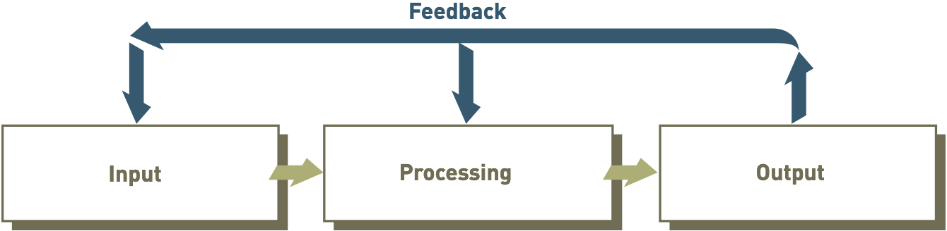
Рисунок 1.1 – Компоненти інформаційної системи
Також інформаційні системи класифікують за ступенем автоматизації:
- Ручні ІС, в яких усі операції обробки даних здійснюються людьми.
- Автоматизовані ІС, які поєднують ручну працю людини та автоматизацію у процесах управління та обробки даних.
- Автоматичні ІС, які повністю виключають з процесів управління та обробки даних людську працю.

Бази даних
У сучасних реаліях бази даних є ядром будь-якого бізнесу (рис. 1.2). При кожному візиті на великий сайт вебсайт або вебсервіс як-то Rozetka, Hotline, Amazon, або на будь-які менші вебсайти, які мають змінні дані та надають інформацію – використовуються бази даних, подекуди життєдіяльність одного проєкту може підтримувати не одна база даних, а декілька одночасно. Більшість корпорацій зберігають усі свої важливі записи у базах даних для синхронізації, а також захисту від фізичної втрати даних. Здебільшого великі та середні компанії використовують хмарні технології для своїх баз даних, що надає новий рівень зручності використання, надійності та безпеки. Також бази даних лежать в основі багатьох наукових досліджень та праць. Завдяки базам даних є можливість збереження інформації лікарями, астрономами, фізиками, хіміками та навіть дослідникам геному людини і біохімікам, які досліджують властивості білків [3].
Бази даних були створені завдяки десятиліттям накопичення релеватних знань та модернізації технологій, що дозволило зробити БД потужним інструментом для менеджменту інформації в ІС. Бази даних знайшли своє втілення у спеціалізованому програмному забезпеченні, відомому як системи управління базами даних (СУБД). СУБД є потужним інструментом для ефективного та інтуїтивно зрозумілого управління великими обсягами даних. Також СУБД забезпечують безпечене зберігання даних на тривалі часові періоди. Системи упрвління базами даних є одними з найскладніших типів інформаційних систем, але за рахунок спрощеного API роблять розробку власних інформаційних систем для бізнесу дешевшою та дозволяють сконцентруватись на бізнес-логіці [3].
У своїй суті, база даних є набором інформації, яку можна назвати колекцією даних, яка існує протягом тривалого часу, часто протягом багатьох років. Від СУДБ очікуються наступні можливості [3]:
- Надання користувачам можливість створювати нові бази даних та визначати їх схеми (логічну структуру даних) за допомогою спеціалізованої мови визначення даних.
- Надання користувачам можливості запитувати дані, де «запит» використовується у контексті баз даних як питання, що описує дії та очікуваний результат).
- Надання користувачам можливості модифікувати дані за допомогою відповідної мови, яку часто називають мовою запитів, наприклад, Structured Query Language (SQL).
- Підтримка збереження великого об’єму даних (багатьох терабайтів) протягом тривалого періоду часу, забезпечуючи ефективний доступ до запиту та модифікації даних.
- Забезпечення довговічної можливості відновлення бази даних у разі виникнення несправностей, непередбачуваних помилок чи будь-яких інших негативних чинників, що вплинули на працездатність БД.
- Надання контролю доступу до даних у мультипоточному вигляді багатьма користувачами одночасно, запобігаючи непередбачуванним конфліктам між користувачами (у СУБД цей процес називається ізоляцією) Також СУБД має забезпечувати уникнення часткового або неповного виконання дій з даними.

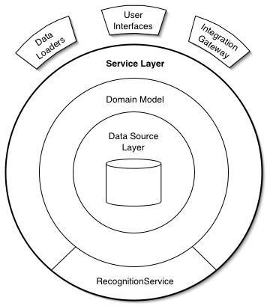
Рисунок 1.2 – Приклад архітектури проєкту, де ядром є БД

Інформаційний пошук
Інформаційний пошук (Information Retrieval) є важливою складовою в галузі комп’ютерних наук. Сфера інформаційного пошуку займається методами, системами та алгоритмами пошуку необхідної інформації у великих об’ємах даних. Цей напрям включає розробку та впровадження нових технологій, які дозволяють більш ефективно працювати над пошуком інформції відповідно до критеріїв пошуку [4].
Основною метою інформаційного пошуку є надання користувачам максимально релевантної інформації на основі їх запитів. Це вимагає від ІС високої точності та швидкості обробки даних, а також здатності до адаптації під різноманітні умови пошуку [4].
Основними стратегіями інформаційного пошуку є [5]:
- інформаційний пошук за допомогою векторно-просторового представлення;
- імовірнісний пошук;
- пошук з використанням мовних моделей;
- пошук на основі алгоритмів прийняття рішень;
- розширений булевий пошук;
- пошук з прихованим семантичним індексуванням;
- пошук з використанням нейромереж;
- пошук з використанням алгоритмів розвитку;
- пошук з використанням нечітких множин.
Застосування інформаційного пошуку охоплює широкий спектр областей застосвання, від вебпошуку до спеціалізованих систем, таких як бібліотечні каталоги, юридичні бази даних та наукові дослідження. Саме завдяки алгоритмам інформаційного пошуку людству вдається контролювати та ефективно використовувати експоненційно зрісший об’єм інфомарції.

Детирміністичний алгоритм пошуку
Концепція детирміністичного алгоритму пошуку інформації є фундаментальною у області комп’ютерних наук. Ключовою характеристикою цього алгоритму є передбачуванність результату, адже він забезпечує закономірність при якій одні і ті ж вхідні (Input) параметри незмінно призводять до однакового результату (Output), що виключає навіть мінімальний шанс випадковості у процесі пошуку [6].
Точність та передбачуванність роблять детирміністичний алгоритм пошуку ідеальним для обробки великих масивів інформації, де очікується точний результат. Саме завдяки чітко структурованим та визначеним крокам алгоритму зменшується вірогідність похибки [6].
Детерміністичні алгоритми широко використовуються у різноманітних галузях. Серед складних галузей застосування є біоінформатика, астрономія, фізика, хімія та інші галузі, де точність критино важлива. Прикладом використання може слугувати використання алгоритму для аналізу генетичних секвенцій за конкретним шаблоном. Проте детерміністичні алгоритми також використовуються і у звичайних вебдодатках, де є функціонал фільтрації або пошуку [6].
Завдяки забезпеченню консистентних результатів та передбачуванності в обробці даних, детерміністичні алгоритми є важливою складовою сучасних інформаційних систем.

Односторінкові вебдодатки
Односторінкові вебдодатки/Single Page Applications (SPA) – це сучасний підхід до розробки вебдодатків, який полягає у завантаженні єдиної HTML-сторінки в браузері користувача, після чого всі подальші взаємодії з користувачем відбуваються через динамічну зміну контенту на цій сторінці без перезавантаження всієї сторінки завдяки дозавантаженому JavaScript файлу або файлам, які містять логіку вебдодатка [7].
Основною перевагою SPA є підвищена швидкість та плавність користувацького інтерфейсу. Оскільки основна частина даних завантажується один раз на початку сесії, користувач отримує відчуття більшої плавності та якості вебдодатка [7].
Після завантаження основних файлів SPA забезпечує високу ступінь взаємодії та динаміки завдяки використанню AJAX (асинхронний JavaScript) та JavaScript фреймворків, таких як Angular, React або Vue.JS. Ці технології дозволяють додатку динамічно оновлювати контент, відправляючи запити на сервер у фоновому режимі, без необхідності перезавантаження всієї сторінки, а також надають можливість більш гранулярного компонентного підходу до розробки користувацького інтерфейсу [7].

Virtual DOM
У контексті розвитку односторінкових вебдодатків (SPA), концепція Virtual DOM (віртуального DOM дерева) відіграє ключову роль у підвищенні ефективності та продуктивності оновлення користувацького інтерфейсу у відповідь на будь-які зміни у стані додатку та взаємодію користувача. Virtual DOM є поняттям, що набуло великої популярності, завдяки розвитку бібліотеки React. Virtual DOM – це абстракція браузерного DOM-дерева (Document Object Model), яка забезпечує оптимальну взаємодію між веб-додатками та браузером [8].
Virtual DOM є ефективним рішенням для управління динамічними змінами інтерфейсу користувача в SPA. У традиційному підході, будь-які зміни в інтерфейсі виконувались через перезавантаження всього DOM, або ручних гранулярних змін, що може бути ресурсно витратним та знижувати продуктивність додатку. Virtual DOM вирішує цю проблему, створюючи копію DOM у пам'яті, яка відображає структуру та стан інтерфейсу користувача. За рахунок того, що JavaScript працює швидше ніж DOM-дерево, відбувається значне покращення продуктивності [8].
Коли відбуваються зміни в інтерфейсі користувача, вони спочатку застосовуються до віртуального DOM, а не безпосередньо до реального DOM. Після цього віртуальний DOM порівнюється з попередньою версією, що дозволяє автоматично змінювати лише ті частини реального DOM, які змінились. Цей процес називається «reconciliation». Такий підхід дозволяє оптимізувати оновлення інтерфейсу, зменшуючи кількість взаємодій з реальним DOM та, як наслідок, екеномити ресурси браузеру [8].
Використання Virtual DOM також сприяє підвищенню ефективності розробки, оскільки розробники можуть зосередитися на бізнес-логіці додатку, не турбуючись про низькорівневі деталі управління DOM. Це дозволяє швидше реалізовувати інтерактивні користувацькі інтерфейси.

Постановка задачі дослідження
Враховуючи отримані результати аналітичного огляду предметної області, специфіку завдання та комплексність МКР, було здійснено постановку задачі розробки частини вебдодатка для оптимізації та автоматизації процесів рекрутингу. Результат має відповідати наступним вимогам:
- Кожна таблиця має підтримувати сортування (як за допомогою DND, так і по колонкам), гнучке фільтрування та конфігурування відображення колонок.
- Кожна асинхронна операція має відбуватися з зворотним зв’язком для користувача.
- Мова інтерфейсу – англійська.
- Створення та інтеграція в наявну точку входу модулю менеджменту матриць компетенцій з CRUD функціоналом.
- Створення та інтеграція в наявну точку входу модулю менеджменту конкретного екземпляра матриці компетенцій з наступним функціоналом:
  - можливість створення, зчитування, редагування та видалення рядків (CRUD);
  - можливість сортування рядків за допомогою Drag’n’Drop (DND) при вимкненому сортуванню по колонкам;
  - можливість редагування кожної комірки;
  - можливість ввімкнення режиму «тільки для читання»;
  - автозбереження змін.
- Створення та інтеграція в наявну точку входу модулю менеджменту списку кандидатів з CRUD функціоналом.
- Створення та інтеграція в наявну точку входу модулю менеджменту конкретного екземпляра кандидата з CRUD функціоналом та точкою входу для списка інтерв’ю.
Результати розробки мають пройти фазу функціонального тестуваня основного функціоналу у стабільних версіях браузерів Google Chrome, Edge, Mozilla Firefox та Safari.

ПРОЄКТНІ РІШЕННЯ

База даних та СУБД
Як зазначалось у першому розділі, база даних є ядром інформаційної системи. Після ретельного аналізу потреб проєкту та порівняння доступних варіантів, було обрано PostgreSQL, адже PostgreSQL надає широкий функуціонал та повністю задовільняє потреби проєкту.
Перш за все, PostgreSQL є об'єктно-реляційною СУБД, яка забезпечує високий рівень гнучкості та розширюваності. Вона підтримує як стандартні Structured Query Language (SQL) запити, так і більш складний функціонал, що включає об'єкти, наслідування, збережені процедури та інші особливості, які не пропонуються багатьма іншими СУБД. Це робить PostgreSQL відмінним вибором для проєктів, що потребують високої адаптивності [9].
Другим важливим фактором є надійність та безпека, які пропонує PostgreSQL. Вона має вбудовані засоби для менеджменту транзакцій, відновлення після збоїв, а також розширені можливості для контролю доступу такі як Row Level Security (RLS), що є критично важливими для забезпечення цілісності та безпеки даних. Окрім цього, PostgreSQL підтримує розширення для шифрування даних та аудиту, що є важливим для дотримання вимог конфіденційності кандидатів [9].
Третім фактором, що вплинув на наш вибір, є висока продуктивність PostgreSQL. Ця СУБД оптимізована для обробки великих обсягів даних, що робить її гарним варіантом для комплексних та динамічних застосунків. Її архітектура та оптимізації запитів дозволяють ефективно обробляти великі обсяги транзакцій та запитів [9].
Окрім технічних аспектів, варто зазначити, що PostgreSQL є відкритою та безкоштовною, що робить її доступною для використання в академічних та дослідницьких проєктах. Спільнота розробників PostgreSQL надає потужну підтримку та регулярно оновлює систему, що забезпечує її актуальність і адаптацію до нових технологічних вимог [9].
Отже можна зробити висновок, що PostgreSQL є найбільш релевантним вибором для досягнення поставленої задачі з максимальною ефективністю.

Мова програмування
У контексті сучасної веброзробки, вибір мови програмування є ключовим рішенням, яке значно впливає на архітектуру проєкту, його гнучкість, швидкість розвитку та можливість масштабування. Для клієнтської частини JavaScript є єдиним варіантом, адже сучасні браузери підтримують тільки JavaScript. Для серверної частини є можливість використання популярних мов програмування таких як C#, Java або PHP, але є сенс використовувати JavaScript як на клієнтській частині, так і на бекенді тому що [10]:
- Універсальність та гнучкість: JavaScript є універсальною мовою, яка завдяки Node.js або Deno може використовуватись і на серверній стороні, що забезпечує єдину мову програмування для обох частин вебпроєкту. Це сприяє покращенню взаємодії між клієнтською та серверною частинами, а також спрощує процес розробки.
- Масштабованість і продуктивність: JavaScript дозволяє створювати високопродуктивні веб-додатки завдяки не блокуючій Input/Output системі , що дозволяє обробляти велику кількість запитів одночасно, що є критично важливим для високонавантажених систем.
- Велика екосистема і спільнота: JavaScript має одну з найбільших спільнот розробників та широку екосистему інструментів. Наявність безлічі бібліотек, фреймворків, і інструментів, таких як React, Angular, Vue для фронтенду та Express, Koa для бекенду, робить розробку швидшою, надійнішою та дешевшою при збереженні високої якості.
- Інноваційність та підтримуванність: JavaScript – це мова програмування, що постійно оновлюється та відповідає сучасним вимогам ринку та технологій. Це означає, що вебдодатки, розроблені на JavaScript, можуть легко адаптуватися до нових тенденцій і вимог користувачів.
Отже, вибір JavaScript як основної мови програмування для вебпроєкту є обгрунтованим та доцільним рішенням, що забезпечує швидку та якісну розробку з можливістю подальшого масштабування.

Webpack
Одним з ключових рішень є використання збірника JavaScript модулів Webpack, що надає різноманітні можливості для проєкту:
- збірки JavaScript модулів;
- роботи з залежностями;
- виключення не використовуваного коду та залежностей за рахунок процесу «tree shaking»;
- обробки різноманітних типів файлів за рахунок спеціальних завантажувачів;
- транспіляції коду;
- «lazy loading» модулів.
Webpack або інші альтернативні збірники JavaScript модулів є невід’ємною складовою розробки сучасного вебпроєкту, адже вихідних код усіх сучасних клієнтських бібліотек та фреймворків не є HTML, CSS або JavaScript у чистому вигляді. Наприклад, React використовує JSX синтаксис, який поєднує як HTML, так і JavaScript у одному файлі. Angular використовує модифікований HTML з додатковими директивами і т.д.
Webpack було обрано завдяки високому рівню стабільності та широкій спільноті, що дасть змогу розробляти проєкт з впевненістю у масштабуванні та наявності необхідних інструментів і плагінів для будь-яких потреб, які можуть виникнути впродовж розробки та подальшого розширення.

Node.JS та NPM
Для роботи Webpack необхідне відповідне середовище. Він працює завдяки Node.JS – це безкоштовна відкрита платформа (FOSS) платформа, побудована на основі ядра V8 (сучасна віртуальна JavaScript машина), яке також працює у Google Chrome. Node.JS розроблений, в першу чергу, для створення серверних та comand line Interface (CLI) програм з використанням мови програмування JavaScript [11].
Як і будь-яка сучасно платформа, Node.JS має свій пакетний менеджер. Node Package Manager (NPM) – це пакетний менеджер, який дозволяє будь-кому автору публікувати свої JavaScript модулі, а користувачам, в свою чергу, встановлювати ці модулі як залежність у своїх проєктах. Завдяки популярності Node.JS, у NPM існує безліч безкоштовних пакетів, що значно спрощують та оптимізують витрати ресурсів на розробку вебпроєктів за рахунок зменшення необхідності написання, тестування та підтримки власних рішень для типових задач, що є дуже ресурсоємним процесом. Наприклад, Webpack є безкоштовним модулем у репозиторії NPM, що дозволяє використовувати вже готовий збірник JavaScript модулів для проєктів замість того, щоб створювати свій власний. У разі оновлення модулю у репозиторії, NPM надає змогу оновити версію пакета у проєкті [12].
Також NPM дозволяє створювати свої власні скрипти на рівні пакету проєкту, що буде корисно для покращення користувацького досвіду розробників.
Основною перевагою NPM пакетів є широка та сильна спільнота, що підтримує розвиток екосистеми.
Отже, Node.JS та NPM є необхідними інструментами.

TypeScript
TypeScript – це мова програмування, створена та підтримувана корпорацією Microsoft і спільнотою, яка випущена під відкритою ліцензією Apache 2.0. Основною метою є спрощення розробки JavaScript програм, які потребують покращеної масштабованості, адже у JavaScript є класична проблема порівняно з іншими мовами програмування – відсутність типізації. TypeScript – це не заміна JavaScript, а розширення JavaScript, тобто будь-який JavaScript код є повністю сумісним з TypeScript, але не навпаки [13].
Перевагами TypeScript є:
- Офіційна підтримка Microsoft та спільноти, що гарантує сталу динаміку розвитку інструменту і зменшує вірогідність бути забокованим у більше не підтримуванному інструменті.
- Масштабованість розробки: TypeScript спеціально розроблений для розробки надійних та великих JavaScript програм, надаючи перевірку на етапі компіляції та динамічне завантаження модулів під час виконання, а також.
- Вдосконалена підтримка об'єктно-орієнтованого програмування надає можливість писати модульний код, придатний для повторного використання.
- Спрощена командна робота та підтримка коду: використання TypeScript дозволяє легше керувати спільними проектами та розуміти логіку, яку застосував попередній розробник, що полегшує сумісну роботу та обслуговування коду.
- Підтримка IDE: завдяки середовищам розробки є можливість завчасно виявляти та виправляти TypeScript помилки ще на етапі розробки або самоперевірки, а не на фазі тестів чи ще гірше – після релізу.
- TypeScript підтримується на рівні різних платформ.
- Широка адаптація спільнотою: майже кожен популярний NPM пакет має або окремо створені TypeScript декларації, або написаний на TypeScript, що дає можливість використанняї різних бібліотек або фреймворків з мінімальними ризиками не сумісності під час виконання коду.
TypeScript є загальноприйнятою кращою практикою, тому, враховуючи перераховані переваги, використання є обгрунтованим та доцільним.

Supabase
Під час розробки сучасних вебдодатків, де є потреба у збереженні та обробці даних завжди постає питання реалізації серверної частини, її розгортуванні та архітектури.
Останніми роками все більшої популярності набувають хмарні технології, які дозволяють інвестувати менше часу в інфраструктурні рішення та їх підтримку, а замість цього приділити більше уваги безпосередньо розробці бізнес-логіки.
Існують хмарні рішення, які надають точково якийсь конкретний сервіс, наприклад, хмарну базу даних. Але також існують так звані Backend-as-Service (BaaS) рішення, що дозволяють ще більш раціонально використовувати час протягом розробки проєкту.
Одним з найпопулярніших на сьогодні Backend-as-Service рішень є Supabase. Supabase – це сучасний хмарний сервіс з відкритим вихідним кодом, що надає широкий спектр інструментів для створення та подальшої підтримки повноцінного додатку. Також Supabase є прямим конкурентом Firebase, але ключовою відмінністю Supabase є саме відкритість коду для спільноти, а також досить великі безкоштовні квоти на використання, що робить Supabase значно привабливішим інструментом. Також ключовою відмінністю Supabase від Firebase є те, що Supabase використовує в своїй основі об’єктно-реляційну базу даних PostgreSQL, а Firebase – не реляційну базу даних MongoDB [14].
Supabase було обрано беручи до уваги наступні переваги [14]:
- Зручне та інтуїтивно зрозуміле середовище керування, що дозволяє значно скоротити витрати часу на ручні налаштування та конфігурації.
- Створення бази даних та її менеджмент безпосередньо у середовищі Supabase. Також варто зазначити, що Supabase використовує чисту версію PostgreSQL, що зменшує ризик заблоковоності на конкретному вендорі або інструментарії, який надається Supabase. Завжди залишається повна сумісність з прямим використанням бази даних.
- Supabase за замовчуванням надає гнучкий набір інструментів для імплементації аутентифікації включно з менеджментом бази даних. Supabase Authentication цілком і повністю покриває необхідний в рамках МКР функціонал, а також надає можливість для подальшого масштабування та розширення функціоналу.
- Завдяки можливостям PostgreSQL та гнучким можливостям Supabase, є можливість налаштування Role Level Security (RLS) політики безпосередньо з панелі керування Supabase за допомогою зручного UI, що значно прискорює налаштування гранулярного доступу до конкретних даних різними групами користувачів.
- Supabase дає можливість різних стратегій взаємодії. Можливо як пряме використання за допомогою запитів на REST точки входу, так і використання software development kit (SDK). Supabase SDK має гнучкий та інтуїтивно зрозумілий API, що схожий на класичне використання Object-Relational mapping (ORM) інструментів. При використанні Supabase SDK не відбувається прямого доступу в базу даних, не дивлячись на ORM подібний API – відбувається формування REST запиту.
- Edge Functions, які є Function-as-a-Service, що нададуть можливість розгортання серверних TypeScript функцій, які будуть працювати лише за необхідності.
- Supabase генерує на основі схеми бази даних відповідну API документацію.

Supabase Codegen
Одним з ключових рішень стало використання Supabase Codegen для автоматичної генерації TypeScript типів. Для більшої надійності вебдодатка необхідно мати дзеркальні до схеми бази даних типи. Supabase Codegen аналізує схеми баз даних та автоматично генерує відповідні TypeScript інтерфейси (риc. 2.1). Це значно спрощує процес розробки, оскільки зменшує необхідність ручного написання типів, що є ресурсоємним та кропітким процесом, а також значно збільшує вірогідність помилок.
Враховуючи ці переваги, вибір Supabase Codegen для генерації TypeScript типів у розробці вебдодатка є логічним та обґрунтованим рішенням, що сприяє підвищенню продуктивності, точності та якості кінцевого продукту.

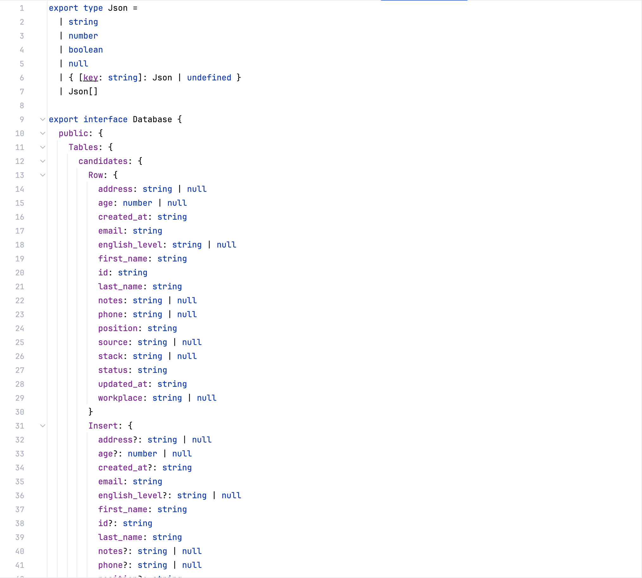
Рисунок 2.1 – Результат генерації Supabase Codegen TS типів

Обрання фронтенд бібліотеки/фреймворку
Для розробки SPA необхідно обрати бібліотеку або фреймворк, що дозволить розробляти динамічний інтерфейс без додаткових витрат часу на ручний менеджмент оновлень DOM-дерева та надасть гнучкий API для побудови вебдодатка на основі компонентного підходу.
Серед популярний бібліотек та фреймворків можна виділити React, Angular, Vue та Svelte. Проте саме React є консистентним лідером як в інноваційності та якості, так і в активності спільноти.
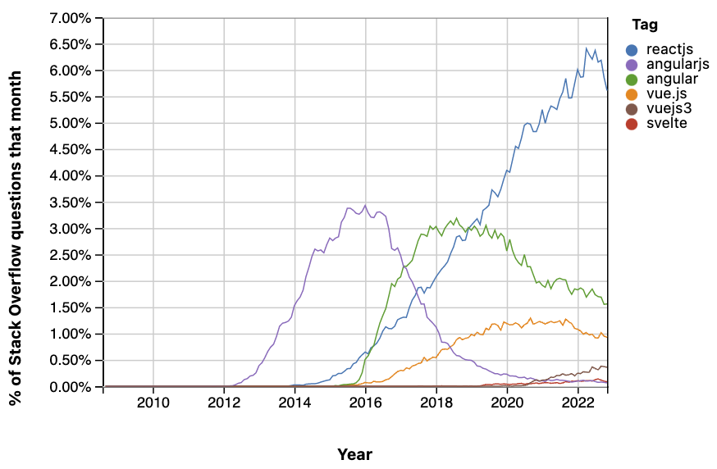
Рисунок 2.2 – Порівняння популярності фронтенд бібліотек та фреймворків
Для розробки основи проєкту та модулів релевантних до завдання МКР, які мають інтегруватись у відповідні точки входу, було узгоджено використання бібліотеки React. React – це JavaScript бібліотека з відкритим вихідним кодом для створення інтерактивних користувацьких інтерфейсів, яка була створена у Facebook та довела свою надійність та зручність у використанні з 2015 року. Використання React надасть наступні переваги [15]:
- можливість створення перевикористовуваних компонентів;
- однонаправлений потік даних;
- активна спільнота;
- велика кількість готових рішень та сумісних бібліотек, що дозволить значно економити час;
- декларативне програмування інтерфейсу користувача;
- Virtual DOM, який позитивно вплине на швидкодію та плавність інтерфейсу;
- доведена стабільність та протестованість React на тисячах проєктів по всьому світу.
Однією з основних переваг React порівняно з конкурентами є надзвичайно гнучкий спосіб створення компонентів – JSX, який є розширенням мови програмування JavaScript та надає можливість поєднання HTML-розмітки разом з JavaScript логікою, що в результаті надає можливість створення компонентів різної складності. Сильною стороною React є композиція, завдяки якій декілька менших компонентів можна скомпонувати у більший. За рахунок композиції вдається зберігати простоту кожного окремого компонента та делегувати компоненту виконання тільки однієї задачі, принцип Single Responsibility (рис. 2.3) [15].
Також React надає гнучкий та зручний API «React Hooks», що дозволяє здійснювати різні маніпуляції впродовж життєвого циклу компоненту, що надає змогу ініціювати запит на сервер для отримання даних після завершення монтування компоненту, мемоізувати будь-які дані, створювати та змінювати внутрішній стан компоненту, тощо (рис. 2.4) [15].
Отже, можна зробити висновок, що React буде надійною основою як для побудови додатку в цілому, так і для розробки визначених у цій МКР модулів. React дозволить розробляти проєкт швидше, але в той же час якісніше та зі збереженнями можливості подальшого масштабування.

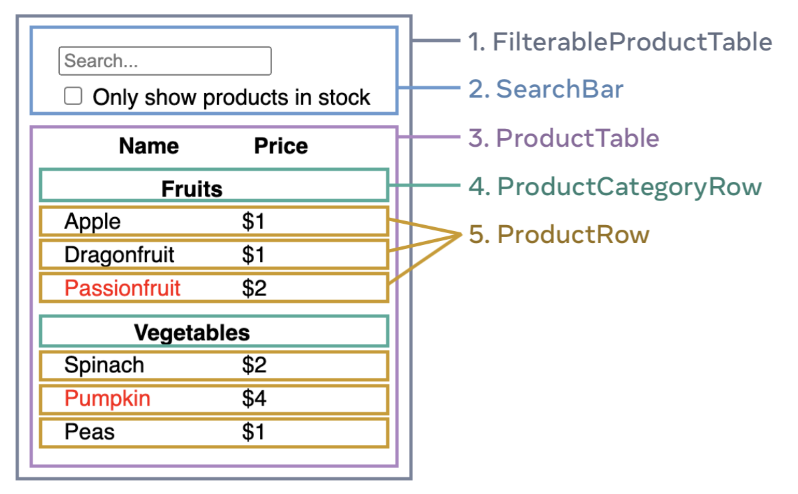
Рисунок 2.3 – Приклад декомпозиції на компоненти
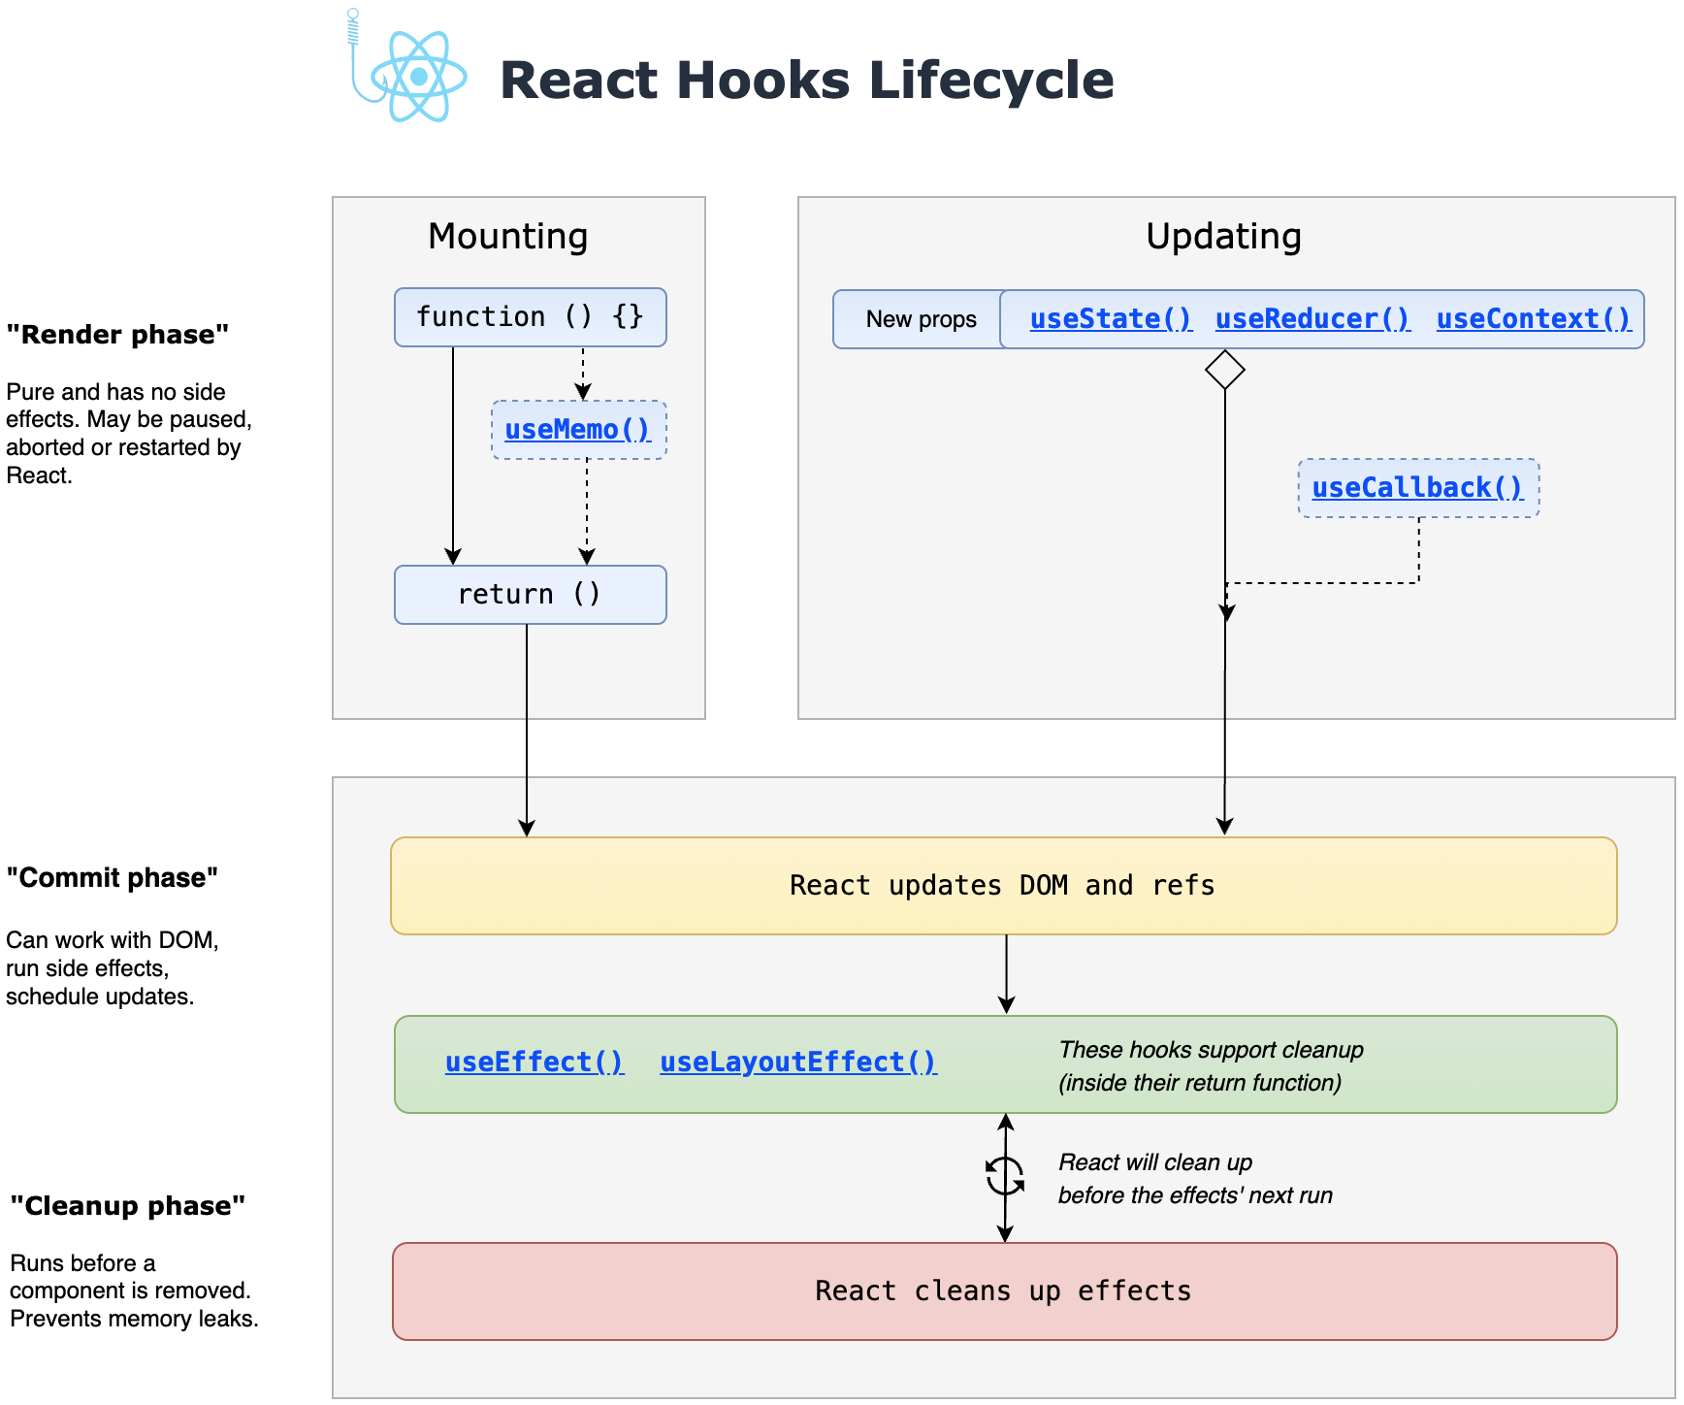
Рисунок 2.4 – Життєвий цикл React хуків

Менеджмент стану вебдодатка
Комплексність даних у сучасних вебдодатках стали каталізатором приходу у фронтенд поняття менеджменту стану додатку (англ. state management). Завдяки менеджменту стану додатків вдається розробляти більш масштабні та якісні проєкти, в яких основою всього є дані. Керований даними користувацький інтерфейс дозволяє відділити бізнес-логіку від інтерфейсу, де інтерфейс є відображенням поточного стану даних додатку (рис. 2.5).
Одним з найпопулярніших патернів для менеджменту стану додатку є Redux. У контексті сучасної розробки вебдодатків Redux представляє собою важливу архітектурну парадигму та бібліотеку для ефективного управління станом додатків. Основною концепцією Redux є використання заздалегідь визначених подій, відомих як «дії» (actions), для керування та оновлення стану додатку. Ця методологія включає створення централізованого «сховища» (store), яке функціонує як єдине джерело правди для всього стану додатку, забезпечуючи його консистентність та уніфікованість доступу [16].
Redux має строгі правила щодо змін у стані додатку. Зміна стану додатку може бути здійснена лише через заздалегідь визначені «дії». Єдиний спосіб зміни стану додатку позитивно впливає на прозорість та передбачуванність змін, що я критично важливим у складних додатках [16].
Застосування Redux в проєкті допомагає абстрагувати слой логіки та даних від інтерфейсу, що робить код більш чистим, структурованим та читабельним, роблячи розробку та відлагодження більш інтуїтивними. Окрім того, централізація управління станом спрощує розподіл даних по компонентах додатку, що сприяє ефективності та легкості розробки багатофункціональних вебдодатків [16].
Таким чином, використання Redux для розробки проєкту МКР є раціональним вибором, що забезпечує високу передбчуванність та прозорість потоку даних стану додатку та поліпшує загальну структурованість та якість результату.
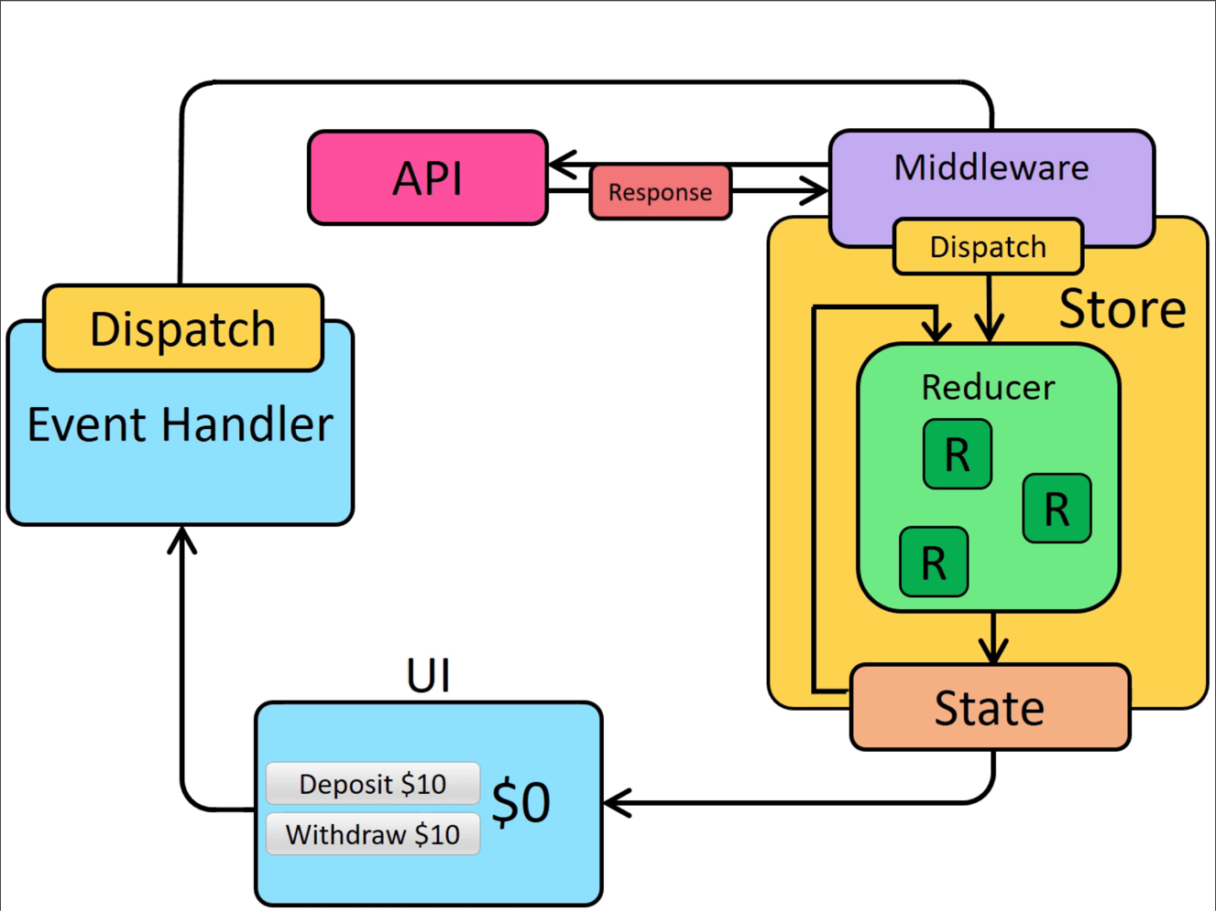
Рисунок 2.5 – Потік даних у Redux

Redux Toolkit
Одним з вагомих недоліків Redux було нагромадження великої кількості однотипного коду для простих операцій. Безперечно, для додатків середнього та великого масштабу це була допустима плата за масштабованість Redux.
Проте згодом команда Redux, дослухавшись до зворотного зв’язку спільноти, проаналізувала повторюванні патерни та створила Redux Toolkit.
Основною метою Redux Toolkit є:
- зменшення кількості дублювань коду;
- покращена підтримка TypeScript;
- краща надійність;
- при покращені якості коду, зберегти масштабованість та доступність гранулярного контролю над операціями.
RTK жодним чином не змінєю базову архітектуру Redux, він надає певний слой абстракції, завдяки якому для вирішення типових задач зменшується кількість необхідного коду.
Redux Toolkit на сьогодні є офіційно рекомендованим інструментом для використання разом з Redux, що значно покращує продуктивність розробки.

RTK Query
Найпоширенішою асинхронною операцією у сучасних вебдодатках є взаємодія з сервером. Під час взаємодії з сервером виникає типовий патерн стану операції, який включає в себе наступну інформацію:
- булеве значення прогресу;
- відповідь сервера;
- опціональну помилку.
Redux Toolkit частково покращував менеджмент стану асинхронних операцій, але все ще залишалась необхідність вручну керувати типовим станом. Для комплексного вирішення проблеми з запитами на сервер та менеджменту стану цих операцій команда Redux створила RTK Query, що максимально абстрагує менеджмент стану асинхронної логіки, в першу чергу, взаємодії з сервером. RTK Query також надає вбудовані інструменту кешування, що також значно покращує користувацький досвід, а також надає можливість автоматичного дедублювання одного і того ж запиту у різних місцях додатку.
При усіх перевагах абстрагування керування станом асинхронної операції RTK Query, зберігається гнучкість ручного керування у випадках, коли це необхідно.
Отже, можна зробити висновок, що RTK Query буде корисним інструментом під час розробки МКР.

Менеджмент стану форм
У вебдодатках, які містять форми, завжди необхідно визначитись з уніфікованим способом розробки форм та менеджменту їх стану. У React проєктах досить часто зустрічається анти-патерн, який полягає у ручному менеджменті стану форм, що призводить до значного дублювання коду логіки та значно меншої надійності. В контексті React додатків, використання бібліотеки «react-hook-form» є одним з найбільш оптимальних рішень для створення та менеджменту стану форм. Нижче наведено основні переваги використання «react-hook-form» [17]:
- Оптимізація продуктивності: «react-hook-form» зменшує кількість зайвих оновлень Virtual DOM та DOM. Це забезпечує вищу продуктивність, особливо у великих формах і складних інтерфейсах.
- Зручна інтеграція: Ця бібліотека легко інтегрується з іншими React компонентами за допомогою композиції.
- Мінімалістичний API: Бібліотека пропонує мінімалістичний, але гнучкий та потужний API, який у більшості випадків повністю покриває усі потреби форм та, у разі потреби, піддається кастомізації.
- Гнучка валідація: React Hook Form підтримує різні стратегії валідації, вклюно з валідацію за допомогою схем таких як надає NPM пакет «yup».
- Інформативний стан: Форми побудовані за допомогою React Hook Form надають інформативний стан по формі та кожному окремому полю форми. Наприклад, по кожному полю відоме значення, чи було поле змінено, стан валідації у режимі реального часу.
- Підтримка TypeScript
- Активна спільнота та регулярні оновлення: активна спільнота та систематичні оновлення бібліотеки забезпечують стабільіність та надійність цього інструменту.

Отже, «react-hook-form» для розробки React вебдодатка є цілковм виправданим та значно покращить ефективність, якісь та швидкість розробки форм.

UI-бібліотека
Кожен користувацький інтерфейс складається з десятків, а іноді навіть сотень компонентів. Більшість компонентів кожного проєкту є перевикористовуваними. Але розробка повноцінної дизайн системи – це надзвичайно ресурсоємний та довгий процес. Для більшості проєктів, де немає вимог до унікального дизайну, є сенс використовувати відкриті бібліотеки компонентів.
Material UI є однією з найбільш популярних бібліотек компонентів для React, яка допомагає у розробці сучасних, ефективних та візуально привабливих користувацьких інтерфейсів. Ця бібліотека базується на дизайні Material Design, розробленому в Google, що забезпечує консистентність та інтуїтивність користувацького інтерфейсу.
До основних переваг React Material UI належать [18]:
- велика колекція готових компонентів;
- можливість кастомізації наявних компонентів;
- наявність великої кількості релевантних інструментів;
- відкритість коду;
- велика спільнота;
- консистентність інтерфейcу;
- протестованість як на практиці, так і автоматичними тестами;
- деталізована документація;
- вбудована стратегія адаптивності;
- простота налаштування та використання.
Отже, обрання React Material UI основною бібліотекою компонентів користувацького інтерфейсу та інструментів стилізації проєкту (CSS-in-JS) на базі NPM пакету є раціональним рішенням, яке допоможе зробити розробку проєкту більш швидкою та продуктивною без втрати якості.

Архітектура додатку
Провівши аналітичний огляд та продумавши необхідні проєктні рішення для розробки комплексної МКР в цілому, яка відповідала б поставленому завданню, можна підсумувати загальну архітектуру вебдодатка (рис. 2.6).
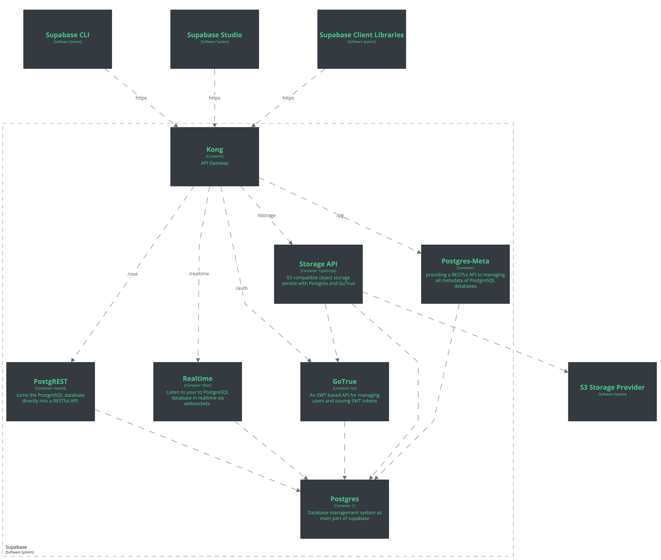
Рисунок 2.6 – Архітектура вебдодатка на основі Supabase
Завдяки спроєктованій архітектурі проєкту та обраним проєктним рішенням розробка проєкту буде відбуватись планомірно та продуктивно. Обрані технології перевірені часом на багатьох відомих проєктах та продовжують активно розвиватись, що дає впевненість в подальшій масштабованості та можливості підтримки проєкту з мінімальним використанням ресурсів.
Для ще більш ефективної взаємодії при розробці проєкту буде використано інструменти автоматизованого контролю якості коду та git для синхронізації змін.

Інструменти контролю якості коду
«So if you want to go fast, if you want to get done quickly, if you want your code to be easy to write, make it easy to read.», – відома цитата Роберта Мартіна, що підтверджує важливість якості коду, особливо при розробці проєкту в команді [19].
З урахуванням того, що проєкт розробляється спільними зусиллями в команді, було узгоджено використання інструментів, які дозволять уніфікувати контроль за якістю коду.
Було використано:
- Prettier;
- ESLint;
- .editorconfig.
Вищезгладані інструменти дозволять зменшити навантаження під час взаємної перевірки коду (code review), за рахунок уніфікації налаштувань форматування та спільних кращих практик на рівні проєкту.
Підсумовуючи, варто зазначити, що впровадження інструментів автоматичного контролю якості коду не тільки покращить якість проєкту, але і пришвидшить процес розробики за рахунок відсутності неузгодженностей стосовно стилю коду та його форматування.

Управління версіями
Для спільної роботи над одним проєктом двом та більше членам команди необхідно регулярно синхронізувати зміни та мати можливість зберігати зміни по мірі роботи над якимось функціоналом, не впливаючи на стабільний код.
Для вирішення проблеми синхронізації буде використано Git та GitHub, що є одними з найкращих рішень на сьогодні для виконання задач синхронізації під час розробки (рис. 2.7).
Git представляє собою децентралізовану систему управління версіями (version control system, VCS), створену Лінусом Торвальдсом як засіб для оптимізації та структурування процесу розробки ядра Linux. В подальшому Git здобув популярність у використанні в рамках різноманітних проектів. На сьогоднішній день Git є найбільш вживаною системою контролю версій [20].
GitHub представляє собою провідну платформу для хостингу репозиторіїв, що базуються на Git. Ця платформа служить як основний центр для співпраці серед мільйонів розробників та проектів з усіх куточків світу. Значна частина репозиторіїв Git розміщена на GitHub. Крім того, багато проектів з відкритим вихідним кодом вибирають GitHub як свою первинну платформу не лише для репозиторіїв, але й як хостинг вебсторінок (GitHub Pages), систему управління завданнями, інструмент перегляду коду, та інші функції [21].
Крім того, інтеграція з GitHub відкриває можливості для реалізації стратегій неперервної інтеграції (CI) та неперервного розгортання (CD) завдяки наявності GitHub Actions, що являє собою сервіс для налаштування CI/CD. Це означає, що застосування GitHub як платформи для управління репозиторіями не тільки сприяє співпраці та ефективному управлінню кодом, але й створює основу для автоматизації процесів розробки. Це включає автоматичне злиття змін, тестування коду, автоматизовані перевірки дотримання якості коду та автоматичне розгортання готових до використання версій проєкту [21].
Отже, можна зробити висновок, що Git та GitHub є необхідними інструментами для розробки проєкту в команді.
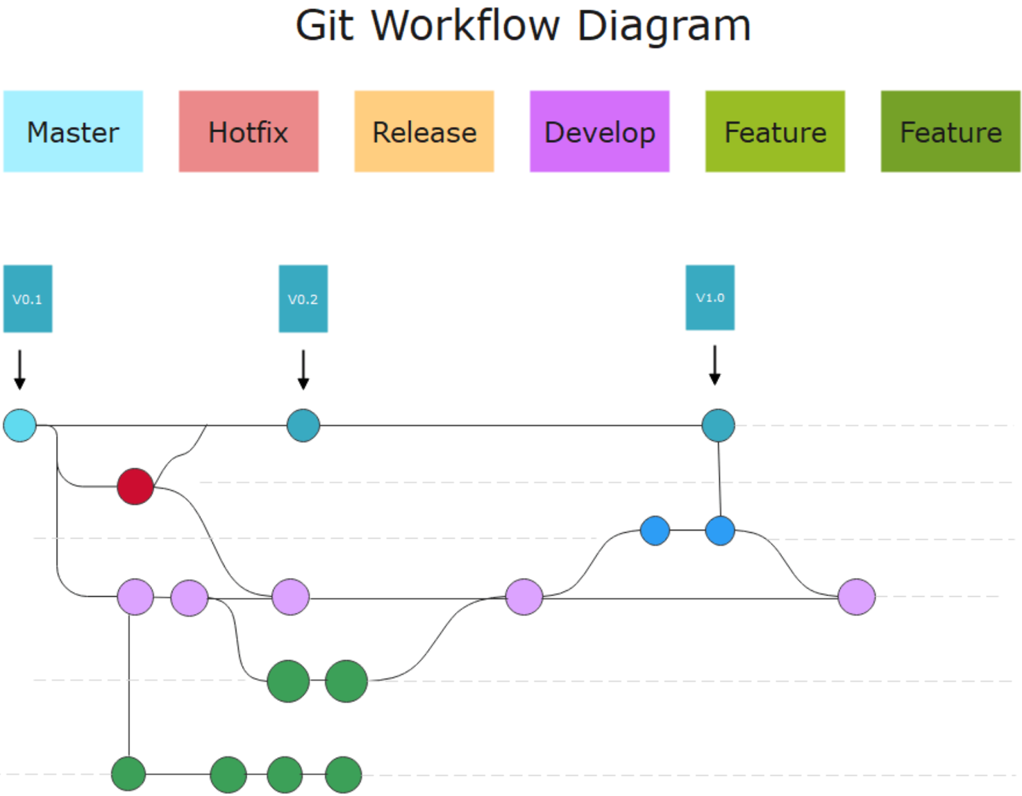
Рисунок 2.7 – Діаграма git workflow

Visual Studio Code
Visual Studio Code або також відомий як VS Code – це одне з найбільш популярних інтегрованих середовищ розробки (IDE). За замовчуванням VS Code має менше вбудованих налаштувань та плагінів, але порівняно з іншими продуктами, VSC має значно більші можливості різноманітних конфігурацій та розширень (рис. 2.8), що створюють для розробника можливість створити унікальний досвід розробника (DX).
Варто зазначити, що Visual Studio Code є безкоштовним та FOSS продуктом, який належить компанії Microsoft, але вихідний код доступний кожному та розробляється спільнотою професіоналів.
Також однією з переваг Visual Studio Code є оптимізованність, що дозволяє комфортно працювати з мінімальним шансом перенавантаження на комп’ютер розробника.
У підсумку, Visual Studio Code є високоефективним, багатофункціональним та гнучким інструментом, який задовільняє потреби для виконання МКР. Його широкий спектр можливостей, відкрита архітектура та широка підтримка мов програмування роблять його відмінним вибором.

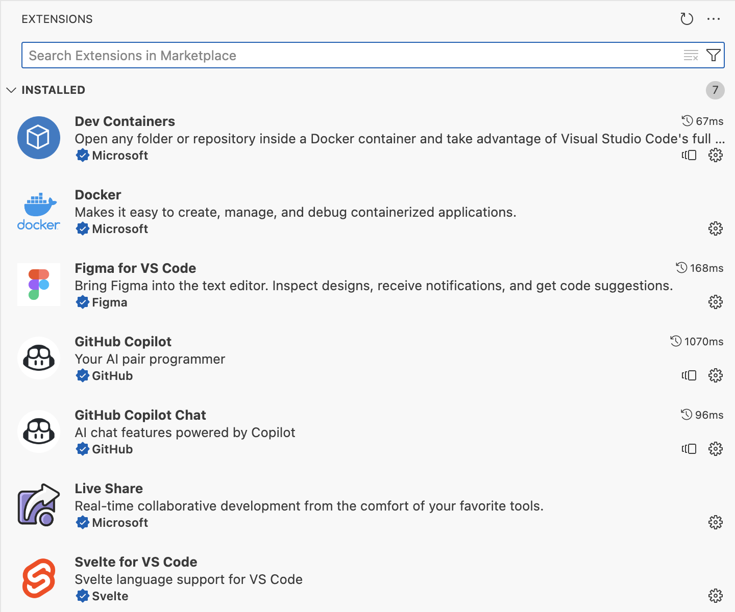
Рисунок 2.8 – Можливість шукати та встановлювати розширення у VSC

ПРАКТИЧНА РЕАЛІЗАЦІЯ ІНФОРМАЦІЙНОЇ СИСТЕМИ

Розробка структури
Після проведення аналітичного огляду та підбору проєктних рішень, було сформовано структуру модулів керування кандидатами та матрицями компетенцій, а також на основі структури було здійснено розробку та інтеграцію у точки входу відповідних модулів з наступним функціоналом:
- Для кожної таблиці створено можливість сортування (як ручного за допомогою «Drag’n’Drop», так і по колонкам), гнучкого фільтрування та конфігурування відображення колонок.
- Кожну асинхронну операцію покрито зворотним зв’язком для користувача.
- Мова інтерфейсу – англійська.
- Створено та інтегровано в наявну точку входу модуль менеджменту матриць компетенцій з CRUD функціоналом.
- Створено та інтегровано в наявну точку входу модуль менеджменту конкретного екземпляра матриці компетенцій з наступним функціоналом:
  - можливість створення, зчитування, редагування та видалення рядків (CRUD);
  - можливість сортування рядків за допомогою Drag’n’Drop (DND) при вимкненому сортуванню по колонкам;
  - можливість редагування кожної комірки;
  - можливість ввімкнення режиму «тільки для читання»;
  - автозбереження змін.
- Створено та інтегровано в наявну точку входу модуль менеджменту списку кандидатів з CRUD функціоналом.
- Створено та інтегровано в наявну точку входу модуль менеджменту конкретного екземпляра кандидата з CRUD функціоналом та точкою входу для списка інтерв’ю.

Модель та схема бази даних
Перш за все, необхідно узгодити та спроєктувати схему бази даних та об’єктно-реляційні зв’язки між сутностями. Це дозволить краще розуміти взаємозв’язки, передбачуваніше планувати розробку та поділ зон відповідальності.
Для реалізації бізнес-логіки проєкту, проаналізувавши наявні дані та поставлену задачу, було спроєктовано моделі та «public» схему БД (рис. 3.1). Спроєктована схема дозволить виконати поставлені в МКР задачі в повному обсязі та підготуватись до потенційного розширення проєкту. Схема встановлює реляційні зв’язки між сутностями.

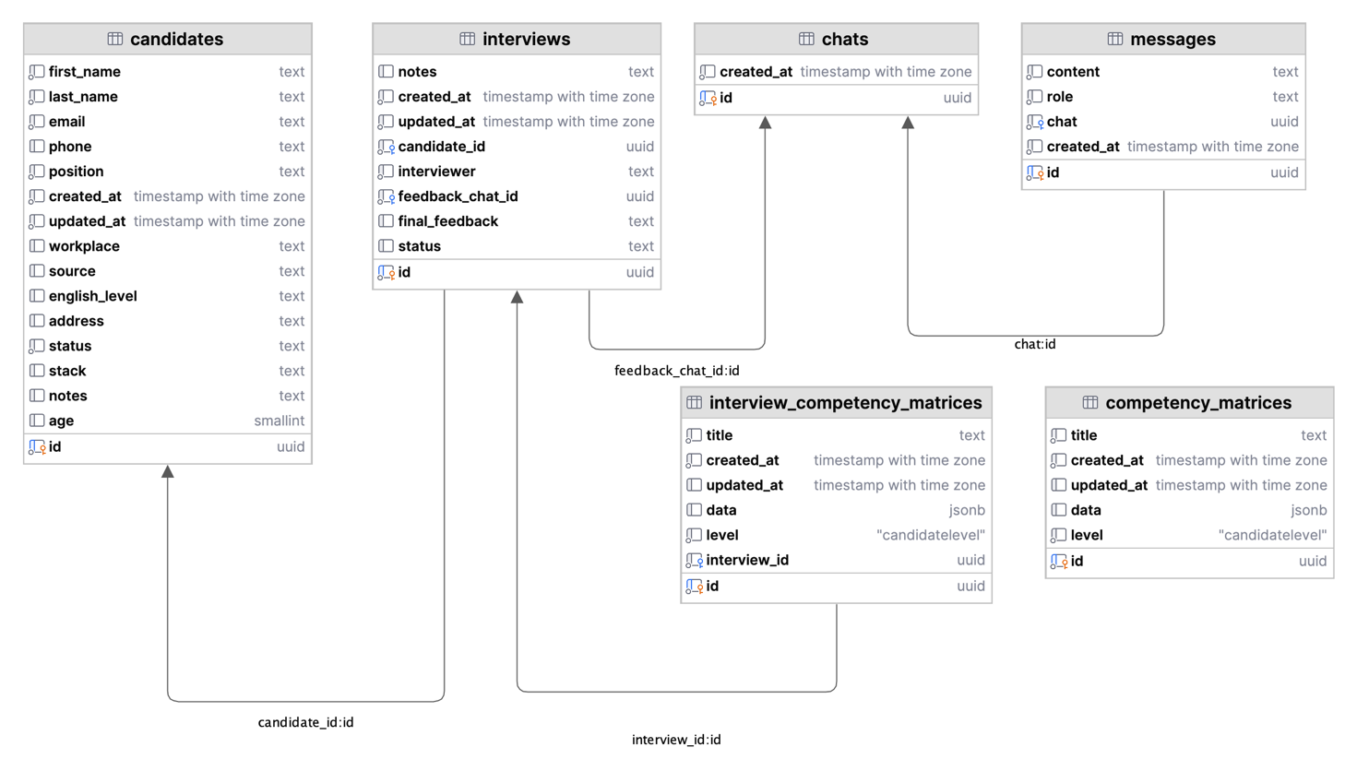
Рисунок 3.1 – «public» схема бази даних

Загальна структура вебдодатка
В результаті успішної аутентифікації користувач потрапляє на сторінку за замовчуванням, а саме сторінку списку кандидатів та має змогу здійснити вихід з системи за допомогою кнопки «Sign Out». Також для навігації на інші модулі є можливість використання бокового меню (рис. 3.2).

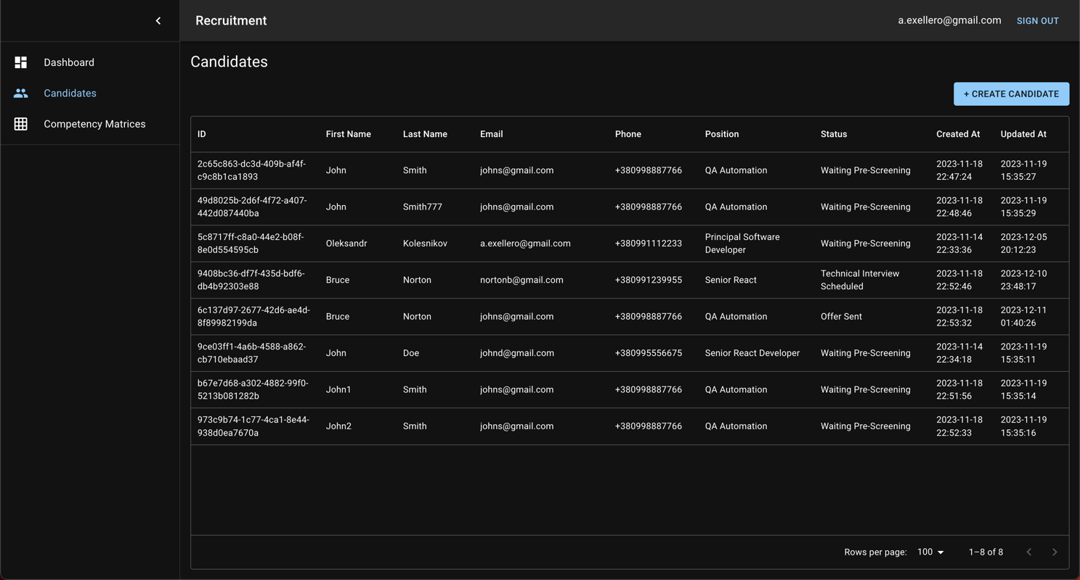
Рисунок 3.2 – Загальна структура додатку

Менеджмент матриць компетенцій
На сторінці списку кандидатів користувач має змогу отримати список наявних кандидатів, почати створення нового кандидата, почати видалення та відкрити конкретного кандидата для подальших дій (рис. 3.3).
Також колонки підтримують функціонал контекстного меню, яке містить (рис. 3.4):
- налаштування сортування;
- налаштування фільтрації;
- налаштування видимості колонок.
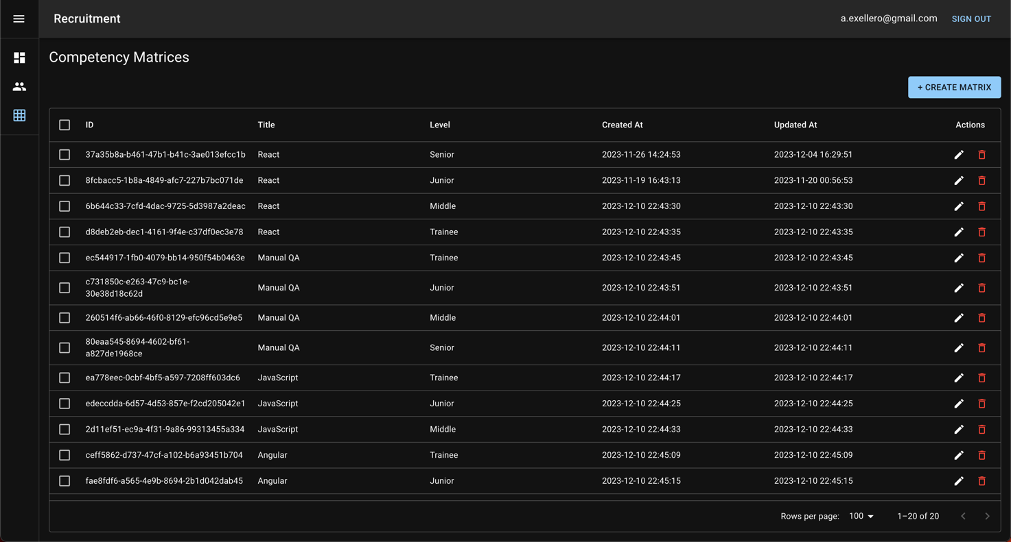
Рисунок 3.3 – Список кандидатів
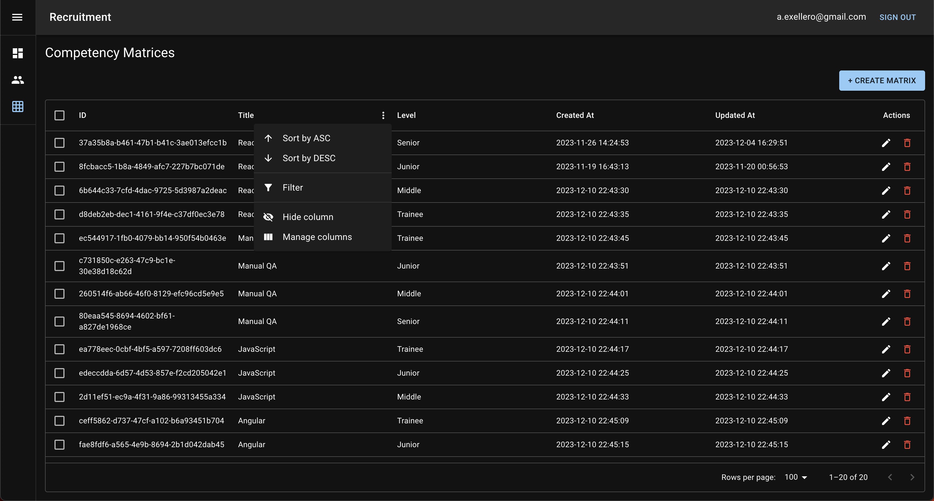
Рисунок 3.4 – Контекстне меню колонок таблиці
При обранні в контекстному меню колонки налаштувань фільтрації, користувачу буде показано діалогове вікно з гнучкими налаштуваннями фільтрації, до яких входять наступні стратегії (рис. 3.5):
- contains;
- equals;
- starts with;
- ends with;
- is empty;
- is not empty;
- is any of.

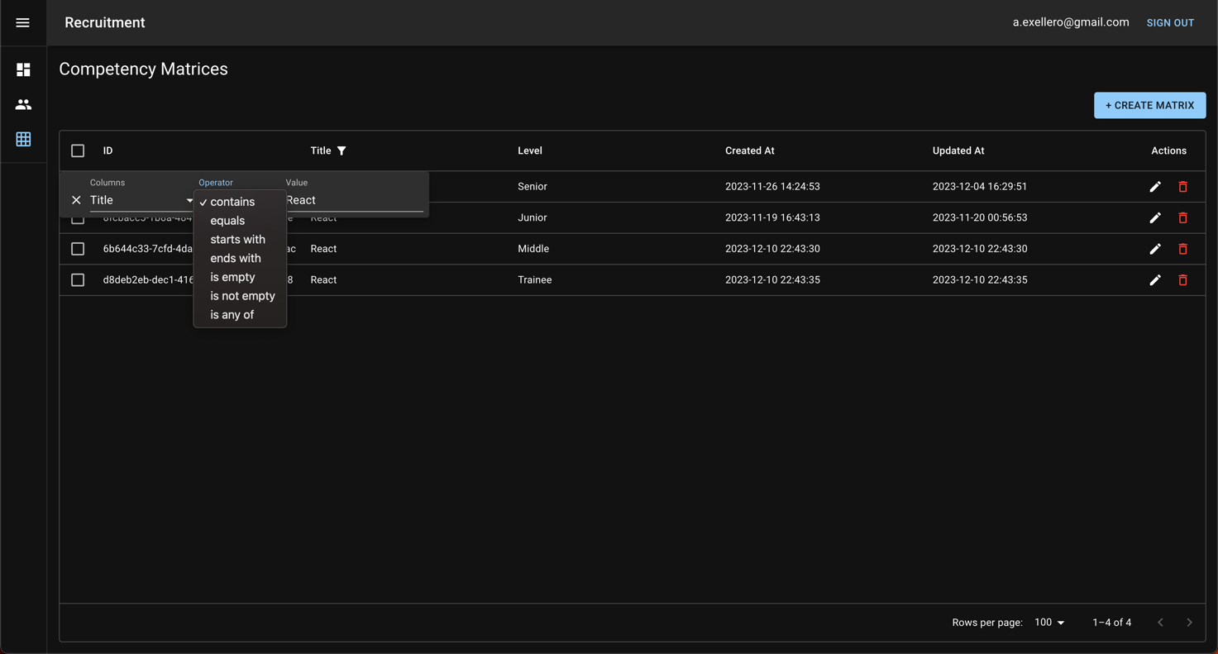
Рисунок 3.5 – Результат фільтрації
При натисканні на кнопку «Сreate matrix», відкривається діалогове вікно з формою, у якій є можливість вибрати назву напряму та рівень компетенції майбутньої матриці (рис. 3.6). Форма додавання нових матриць компетенцій має валідацію полів, що не дозволить користувачу зберегти не валідні дані.
При спробі видалити матрицю компетенцій користувача буде попереджено про невідворотність операції за допомогою діалогу підтвердження операції (рис. 3.7).
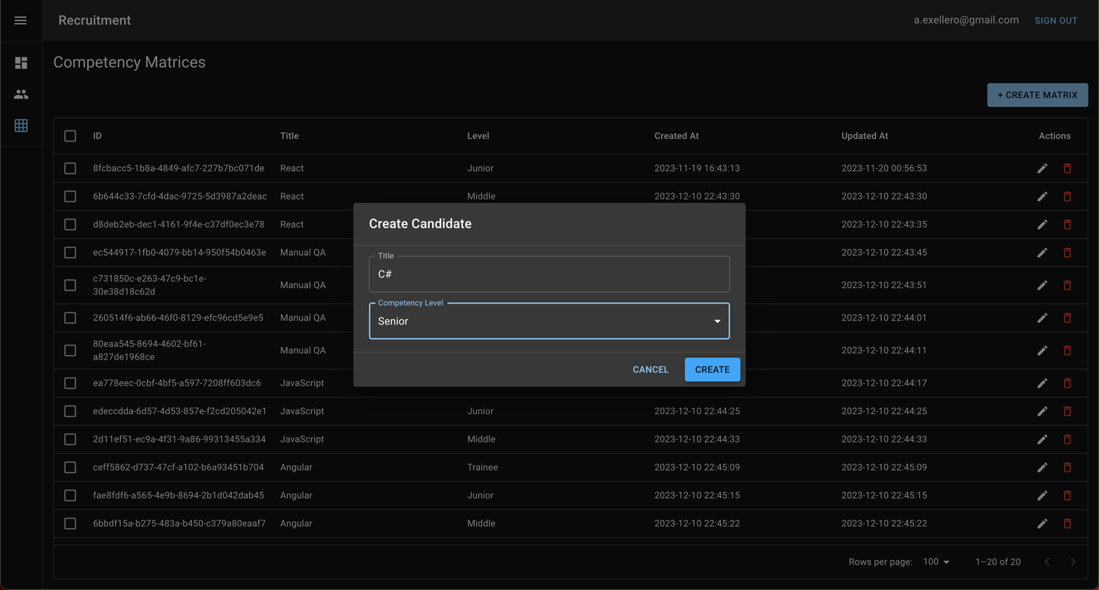
Рисунок 3.6 – Додавання нових матриць компетенцій
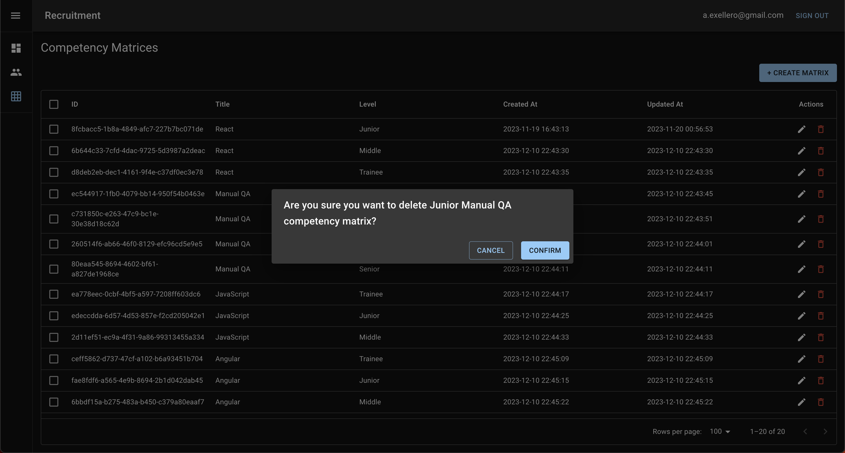
Рисунок 3.7 – Попередження при видаленні матриці компетенцій

Менеджмент екземпляра матриці компетенцій
Після відкриття матриці компетенцій користувач має змогу додавати рядки, видаляти, редагувати (рис. 3.8) та сортувати як за допомогою «Drag’n’Drop», так і за допомогою класичного сортування по колонкам. Контекстне меню колонок таблиці має наступний функціонал (рис. 3.9):
- сортування колонок;
- фіксація колонок;
- фільтрація колонок;
- керування видимістю колонок.
У разі, якщо ввімкнено сортування по колонці, можливість сортування за допомогою «Drag’n’Drop» зникає.

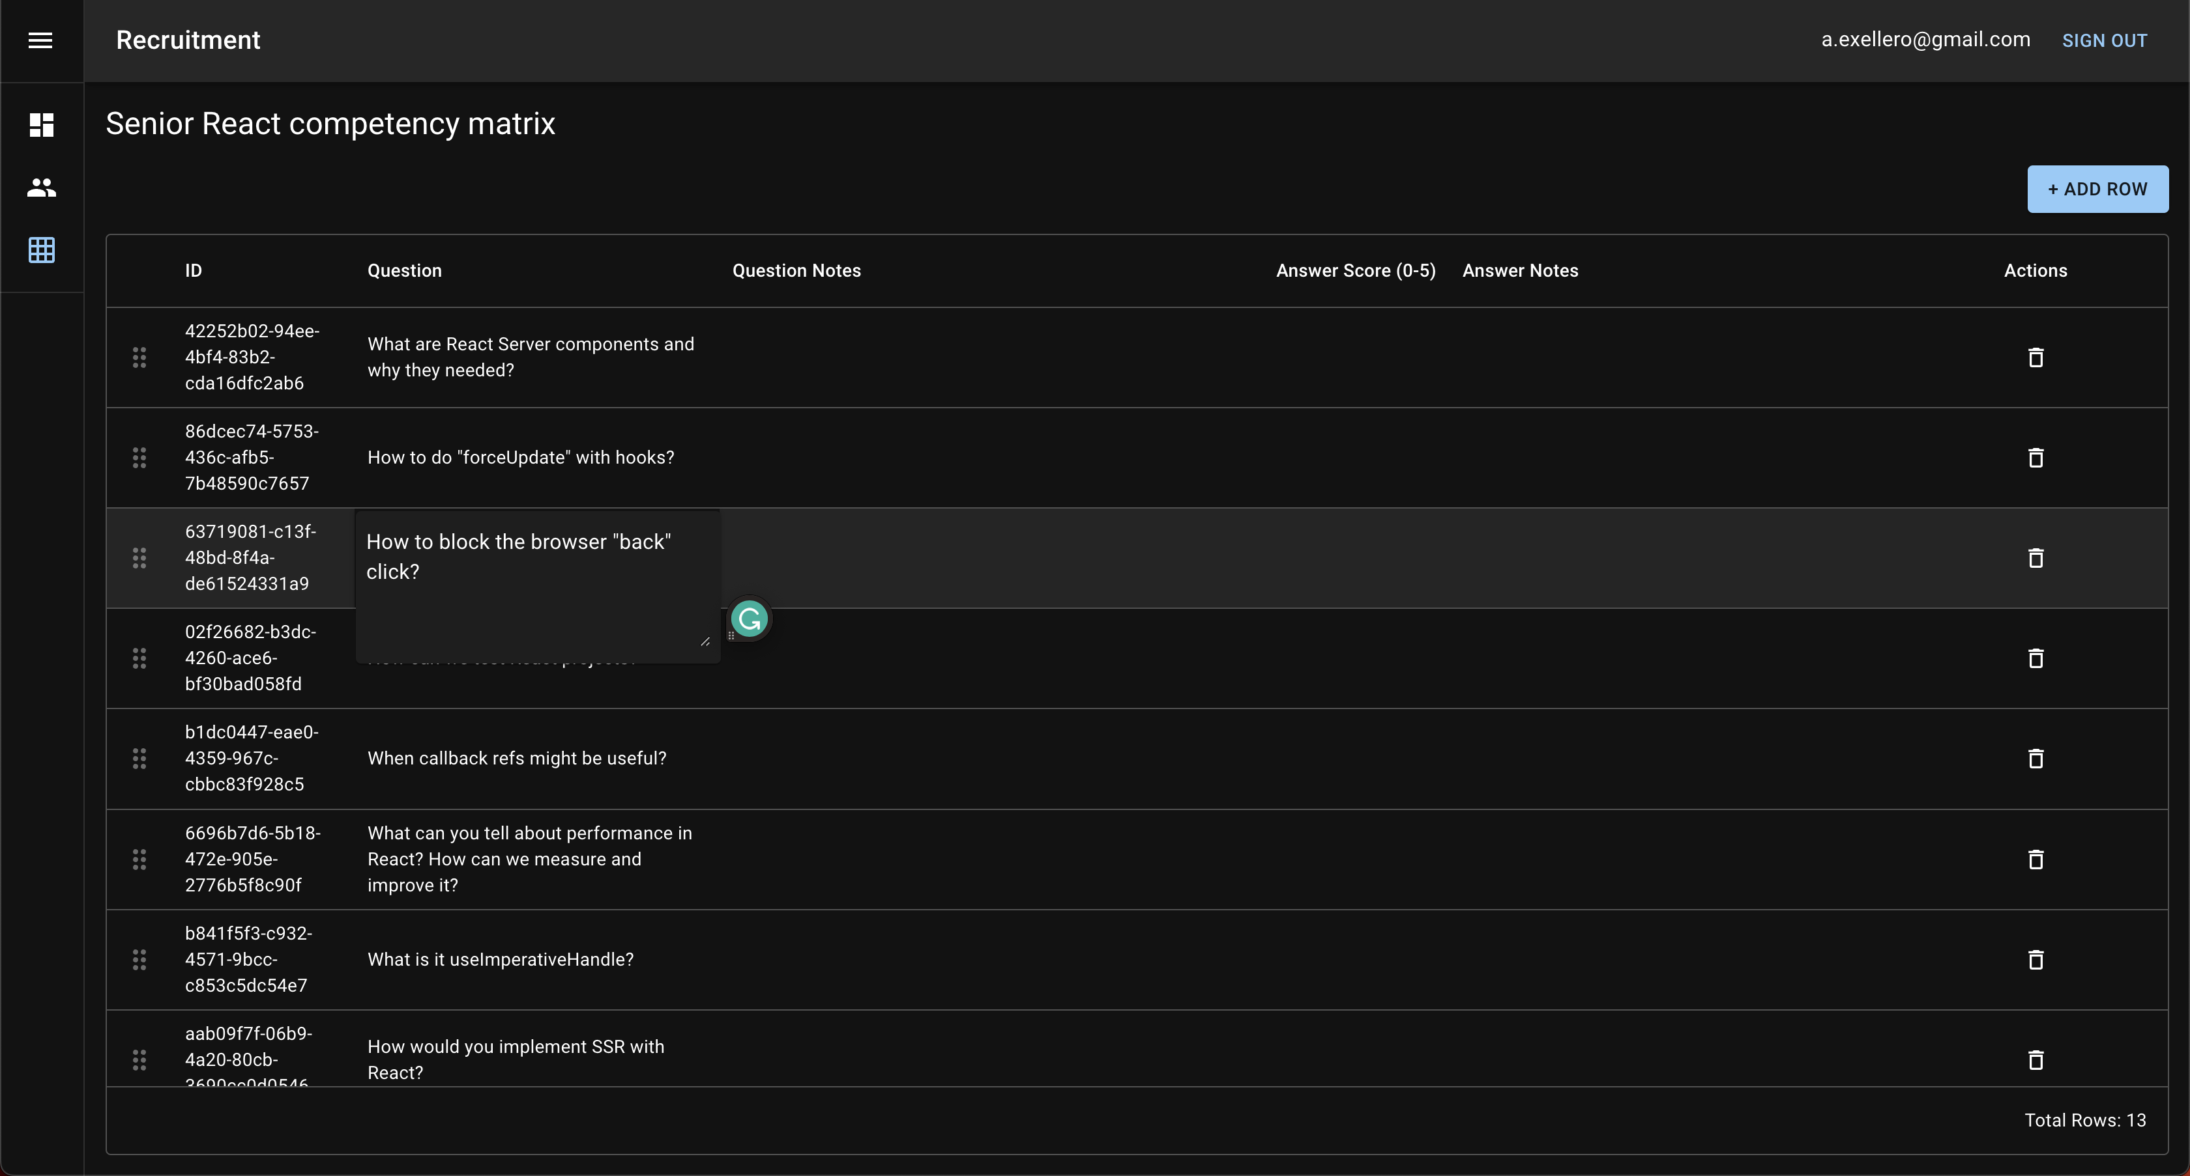
Рисунок 3.8 – Процес редагування значення комірки

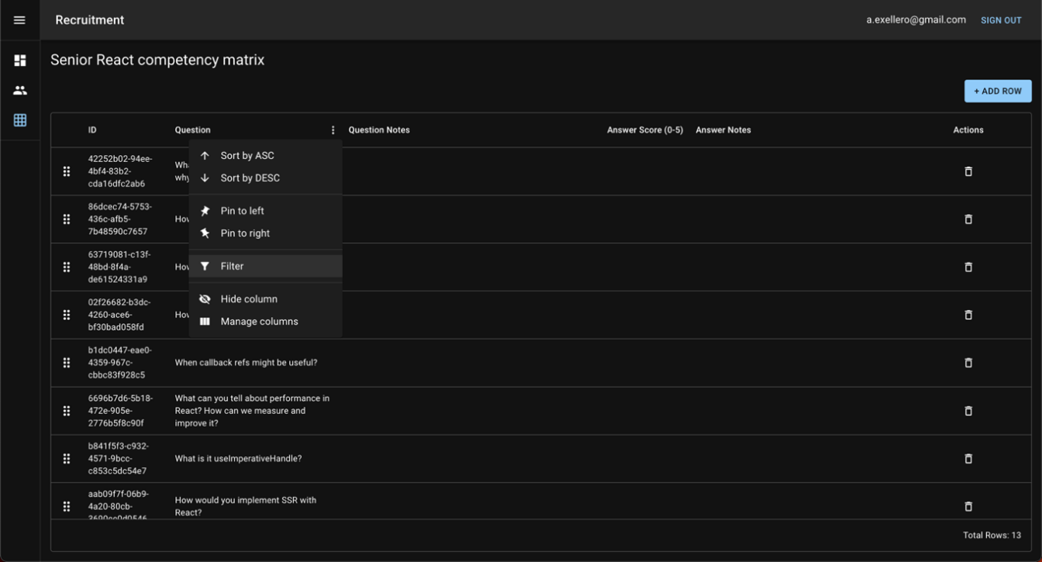
Рисунок 3.9 – Екземпляр матриці компетенцій

Менеджмент списку кандидатів
При відкритті сторінки зі списком кандидатів, користувач має змогу перегляду, відкриття, видалення та створення нових кандидатів (рис. 3.10).

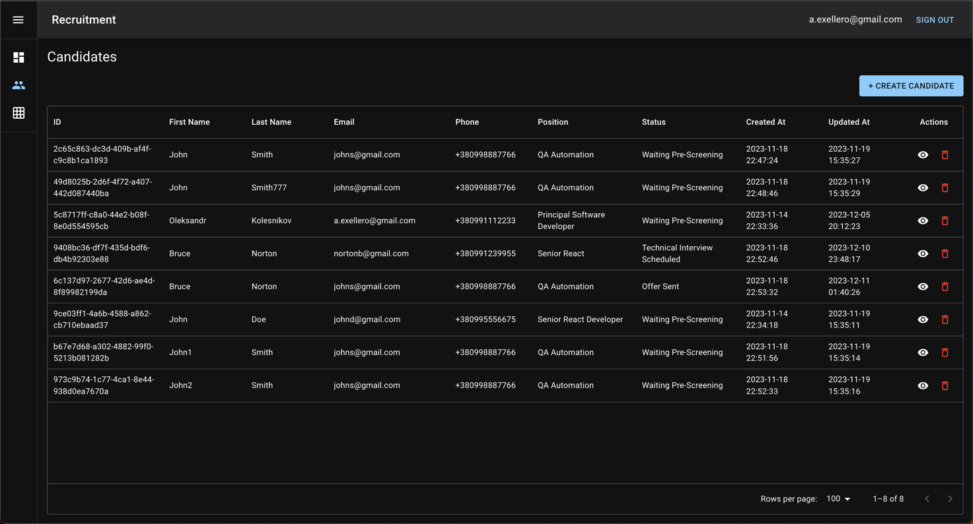
Рисунок 3.10 – Сторінка списку кандидатів
При натисканні на «Create candidate», відкривається діалог з формою створення нового кандидата (рис. 3.11). У разі спроби створення кандидата з не валідними даними, валідація форми надасть зворотний зв’язок у вигляді помилки (рис. 3.12).

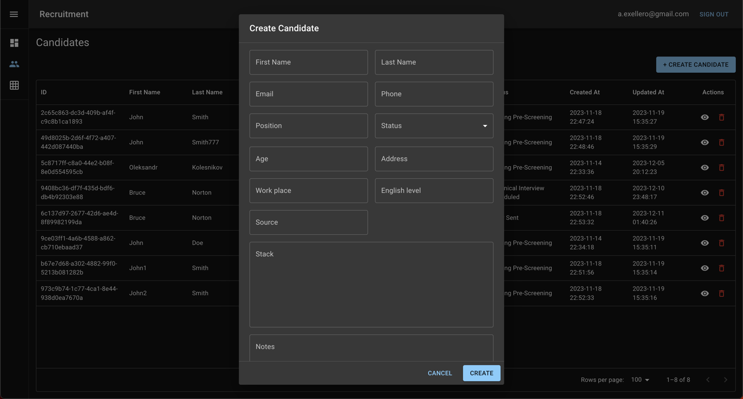
Рисунок 3.11 – Діалог створення нового кандидата
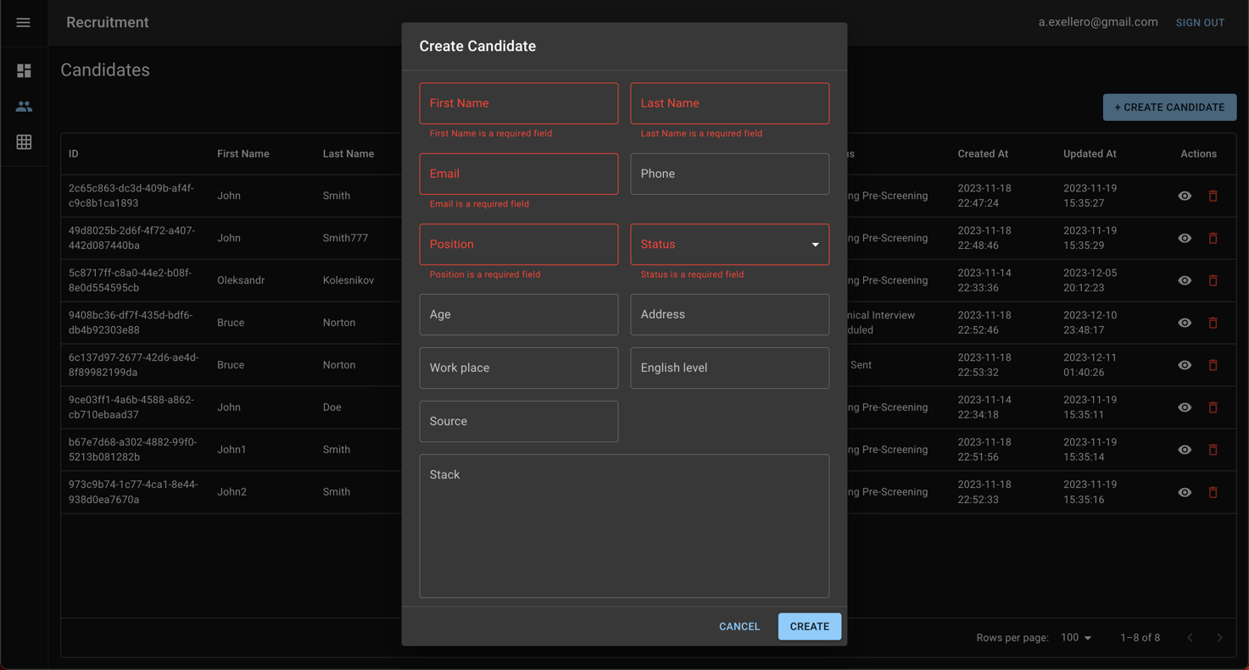
Рисунок 3.12 – Валідація форми під час створення кандидата
У разі спроби видалити кандидата, відкриється діалог підтвердження операції, де користувач матиме опцію або відмінити операцію, або підтвердити (рис. 3.13). У разі підтвердження операції, користувач отримує зворотний зв’язок у вигляді індикатора завантаження на кнопці «Confirm» та неактивної кнопки «Cancel». По завершенню видалення, користувачу буде показано повідомлення, яке свідчить про успішне видалення, а діалог автоматично зачиниться. У разі відмови від підтвердження, діалог зачиняється без жодних додаткових сторонніх ефектів.

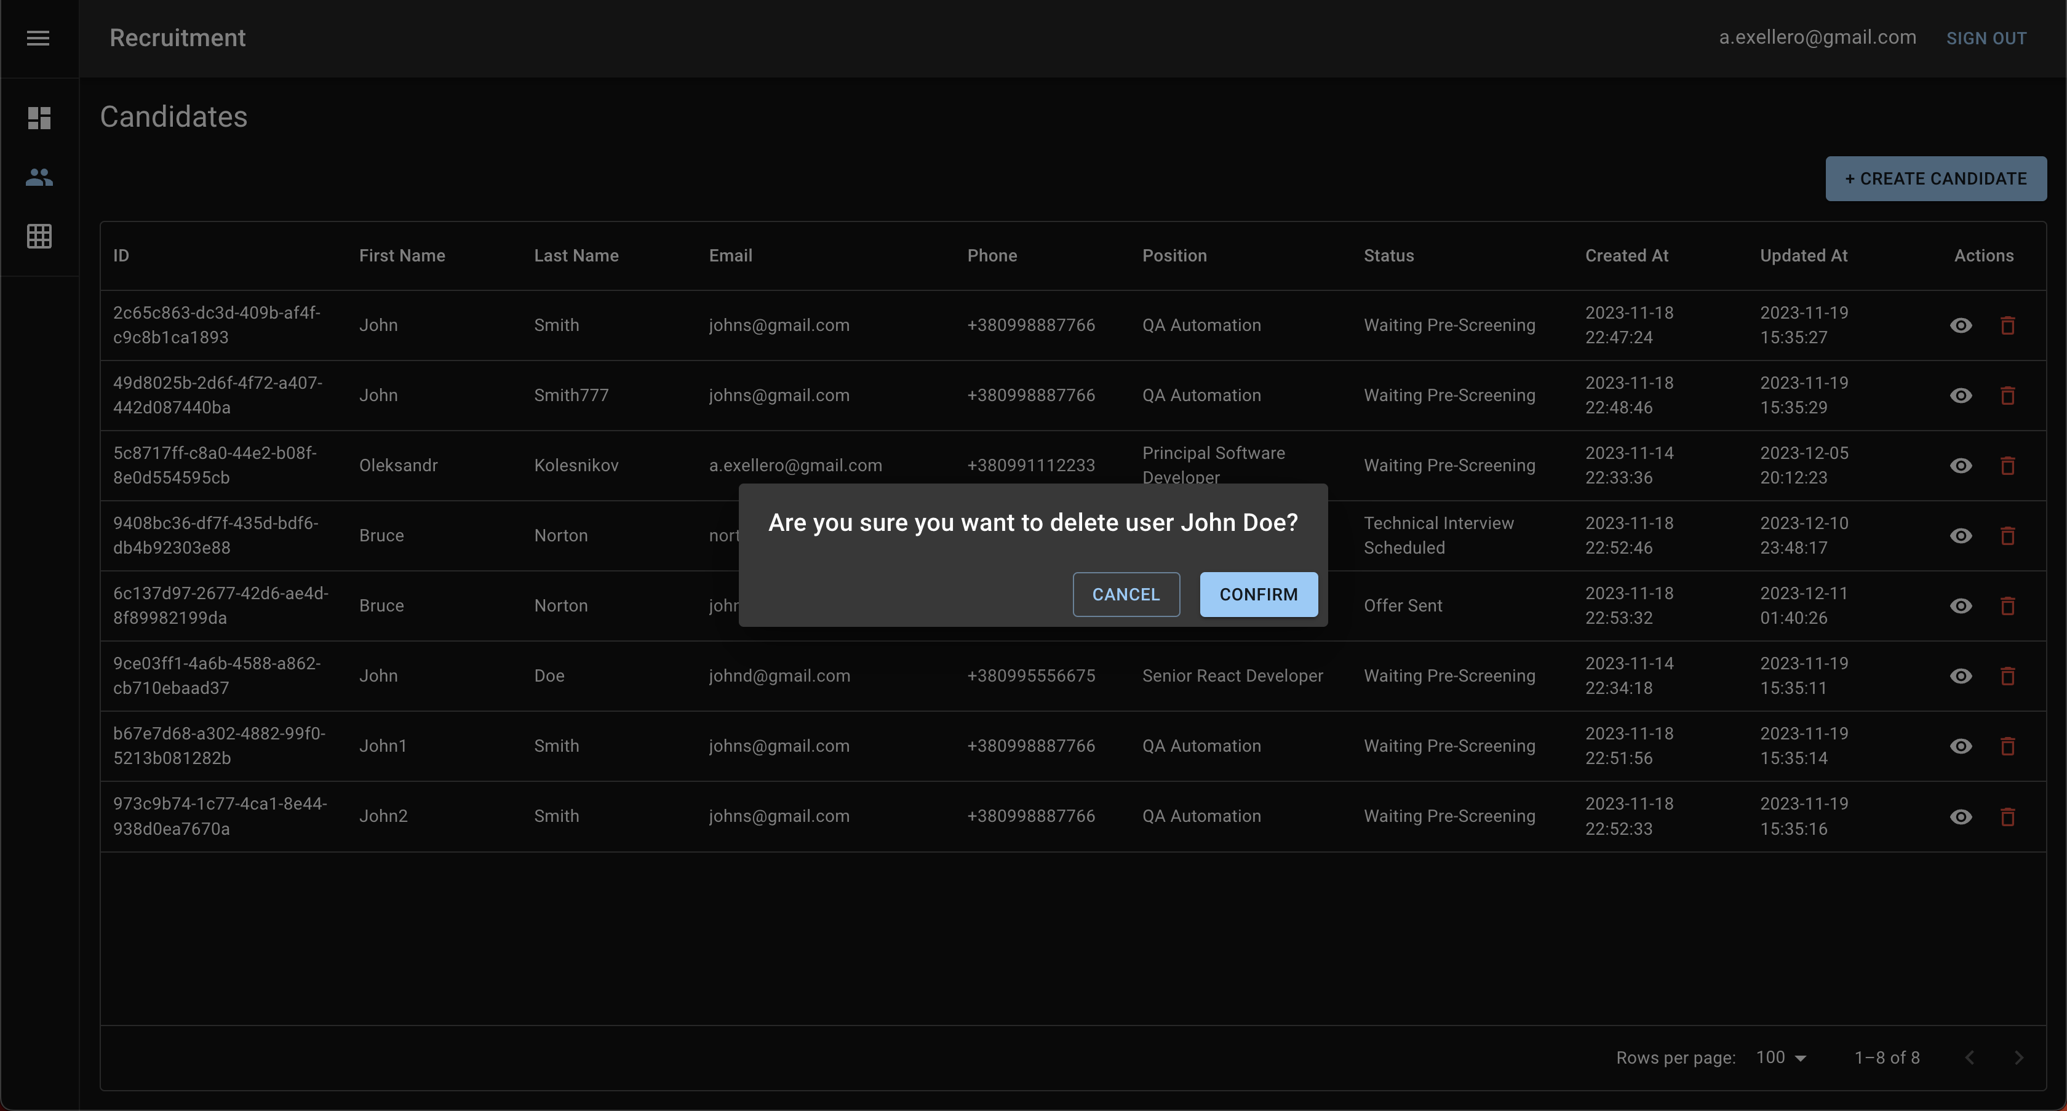
Рисунок 3.13 – Підтвердження видалення кандидата

Менеджмент екземпляра кандидата
Сторінка екземпляра кандидата надає змогу редагувати усі дані кандидата, а також переглядати історію інтерв’ю та створювати нові. Форма редагування має таку саму валідацію, як і форма створення кандидата. Завдяки цій формі є можливість зберегти нові важливі деталі після створення екземпляра, адже періодично інформація про кандидата може змінюватися і необхідно передбачити можливість редагування. Список історичних інтерв’ю дозволить аналізувати динаміку покращення компетенцій кандидатом (рис. 3.14).

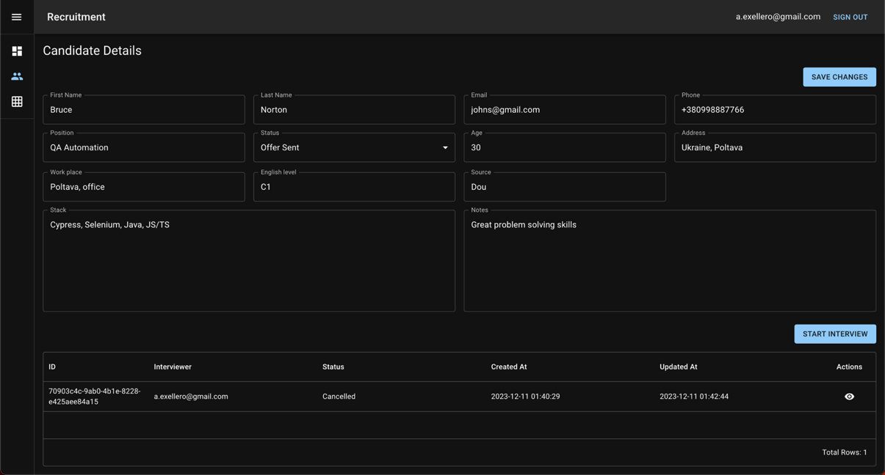
Рисунок 3.14 – Сторінка екземпляра кандидата

ТЕСТУВАННЯ ІНФОРМАЦІЙНОЇ СИСТЕМИ
Функціональне тестування – це процес перевірки програмного забезпечення, що зосереджений на тому, чи відповідають результати роботи програми зазначеним специфікаціям та вимогам і чи правильно виконуються всі заявлені функції [22].
Відповідно до постановки задачі МКР, було проведено функціональне тестування у стабільних версіях поширених браузерів (таблиця 4.1).

Таблиця 4.1 – Результати функціонального тестування
Функціональні вимоги | Edge 110 | Firefox 110 | Chrome 110 | Safari 16
Підтримка сортування, фільтрації, фіксації та керування відображенням колонок у таблицях | Passed | Passed | Passed | Passed
Кожна асинхронна операція відбувається зі зворотним зв’язоком для користувача | Passed | Passed | Passed | Passed
Підтвердження невідворотних операцій за допомогою діалогу | Passed | Passed | Passed | Passed
Мова інтерфейсу – англійська | Passed | Passed | Passed | Passed
Функціонал модулю менеджмента матриць компетенцій з CRUD | Passed | Passed | Passed | Passed
Функціонал модулю менеджмента конкретного екземпляра матриці компетенцій | Passed | Passed | Passed | Passed
Функціонал модулю менеджмента списку кандидатів | Passed | Passed | Passed | Passed
Функціонал модулю менеджмента конкретного екземпляра кандидата | Passed | Passed | Passed | Passed
Зворотний зв’язок після успішного виконання операцій | Passed | Passed | Passed | Passed
Валідація форми при створенні кандидата | Passed | Passed | Passed | Passed
Валідація форми при створенні матриці компетенцій | Passed | Passed | Passed | Passed
Автоматичне збереження змін під час редагування матриці компетенцій | Passed | Passed | Passed | Passed
Можливість ввімкнення режиму «тільки для читання» в матрицях компетенцій | Passed | Passed | Passed | Passed
Наявність точки входу для списку інтерв’ю на сторінці екземпляра кандидата | Passed | Passed | Passed | Passed

ВИСНОВОК
Відповідно до теми магістерської кваліфікаційної роботи, у першому розділі було:
- проведено ретельний аналітичний огляд області об’єкту проєктування;
- проведено ретельний аналіз наявних рішень, досягнень та актуальних проблем;
- сформовано об’єктивні пропозиції поліпшення та очікування підвищення продуктивності та автоматизації процесів рекрутингу;
- розглянуто найбільш релевантні технології та інструменти для створення ІС;
- здійснено ретельну постановку задачі.
У другому розділі, відповідно до мети МКР та постановки задачі, для успішного та якісного виконання проєкту було:
- підібрано оптимальні проєкті рішення;
- спроєктовано архітектуру вебпроєкту у вигляді діаграми;
- обрано інструменти для контролю якості;
- обрано середовище розробки.
У третьому розділі було розроблено модулі банку кандидатів та матриць компетнцій, а також здійснено їх інтеграцію в ІС підвищення ефективності та автоматизації процесів рекрутингу.
У четвертому розділі проведено функціональне тестування розроблених модулів.
Завдяки розробленій ІС, значно підвищується ефективність використання часу людей, які залучені в процес рекрутингу, підвищується стандартизація, якість найму та швидкість зворотного зв’язку.
У проєкт з архітектурної точки зору закладено достатній рівень гнучкості та масштабованості, тому існує подальша перспектива розвитку інформаційної системи, наприклад:
- адаптація для використання в процесі регулярної оцінки вже наявних співробітників;
- додавання багатомовності для більшого охоплення користувачів;
- використання у навчальних закладах для тестування рівню компетенцій студентів.
Можна зробити висновок, що всі поставлені задачі виконані в повному обсязі та розроблена ІС несе як практичну, так і наукову користь.

СПИСОК ВИКОРИСТАНОЇ ЛІТЕРАТУРИ
- Kolesnikov O. THE OBJECTIVE NEED TO IMPLEMENT AN INFORMATION SYSTEM TO AUTOMATE DAILY TASKS IN RECRUITMENT WORKFLOW [Electronic resource] / O. Kolesnikov, G. Golovko // Системи управління, навігації та зв’язку. Збірник наукових праць. – 2023. – Vol. 3, no. 73. – P. 106–110. – Mode of access: https://doi.org/10.26906/sunz.2023.3.106 (date of access: 18.12.2023). – Title from screen.
- Reynolds G. Principles of information systems / George Reynolds, Ralph Stair. – [S. l.] : Course Technology, 2020. – 758 p.
- Garcia-Molina H. Database systems: the complete book / Hector Garcia-Molina, Jeffrey D. Ullman, Jennifer Widom. – [S. l.] : Pearson Education, Limited, 2009. – 1240 p.
- Information retrieval: Data structures & algorithms / ed. by F. W. B. 1952-, B.-Y. R. – Englewood Cliffs, N.J : Prentice Hall, 1992. – 504 p.
- Інформаційний пошук - Wikipedia [Електронний ресурс] // Wikipedia. – Режим доступу: https://uk.wikipedia.org/wiki/Інформаційний_пошук (дата звернення: 14.12.2023). – Назва з екрана.
- Blokdyk G. Search algorithm: a clear and concise reference / Gerardus Blokdyk. – [S. l.] : CreateSpace Independent Publishing Platform, 2018. – 138 p.
- Moore J. Mastering javascript single page application development / John Moore, Philip Klauzinski. – [S. l.] : Packt Publishing - ebooks Account, 2016. – 452 p.
- React: the virtual DOM | codecademy [Electronic resource] // Codecademy. – Mode of access: https://www.codecademy.com/article/react-virtual-dom (date of access: 13.12.2023). – Title from screen.
- Drake J. D. PostgreSQL: the definitive guide / Joshua D. Drake. – [S. l.] : O'Reilly Media, Incorporated, 2001.
- Flanagan D. JavaScript: the definitive guide / David Flanagan. – 7th ed. – [S. l.] : O’Reilly Media, 2020. – 706 p.
- Mardan A. Practical node.js: building real-world scalable web apps / Azat Mardan. – [S. l.] : Apress, 2018. – 505 p.
- Teixeira P. Instant Node.js Starter. Packt Publishing, 2013. 48 p.
- Publishing T. TypeScript programming language / Typescript Publishing. – [S. l.] : Independently Published, 2019. – 248 p.
- Supabase Docs [Electronic resource] // Supabase docs. – Mode of access: https://supabase.com/docs. – Title from screen.
- Quick start - react [Electronic resource] // React Docs. – Mode of access: https://react.dev/learn. – Title from screen.
- Redux fundamentals [Electronic resource] // Redux Docs. – Mode of access: https://redux.js.org/tutorials/fundamentals/part-1-overview (date of access: 15.12.2023). – Title from screen.
- Quick start - react [Electronic resource] // React Docs. - Mode of access: https://react.dev/learn. - Title from screen.
- Material UI - overview [Electronic resource] // Material UI Docs. – Mode of access: https://mui.com/material-ui/getting-started/ (date of access: 15.12.2023). – Title from screen.
- Martin R. Robert C. martin clean code collection (collection) / Robert Martin. – [S. l.] : Pearson Education, Limited.
- Loeliger J. Version control with Git. 2nd ed. Beijing : O'Reilly, 2012. 434 p.
- Chacon S. Pro Git. Berkeley, CA: Apress, 2009. URL: https://doi.org/10.1007/978-1-4302-1834-0 (date of access: 05.10.2023).
- Jorgensen P. C. Software testing [Electronic resource] / Paul C. Jorgensen. – [S. l.] : Auerbach Publications, 2018. – Mode of access: https://doi.org/10.1201/b15980 (date of access: 20.12.2023). – Title from screen.

ДОДАТОК А
ВИХІДНИЙ КОД ПРОГРАМИ
/src/features/competencyMatrices/competencyMatricesApi.ts
import { api } from "@/store/api";
import { ApiTag } from "@/types/api";
import { supabase } from "@/services/supabase";
import { Id } from "@/types/base";
import {
ICompetencyMatrices,
ICompetencyMatrixCreateDto,
ICompetencyMatrixUpdateDto,
} from "@/types/competencyMatrices";

const competencyMatricesApi = api.injectEndpoints({
endpoints: (builder) => ({
getCompetencyMatrices: builder.query<ICompetencyMatrices, void>({
queryFn: async () => {
const { data } = await supabase.from("competency_matrices").select("*");

return { data } as { data: ICompetencyMatrices };
},
providesTags: [ApiTag.CompetencyMatrices],
}),
getCompetencyMatrix: builder.query<any, { id: Id }>({
queryFn: async ({ id }) => {
const { data } = await supabase
.from("competency_matrices")
.select()
.eq("id", id)
.limit(1)
.single();

return { data };
},
}),
createCompetencyMatrix: builder.mutation<null, ICompetencyMatrixCreateDto>({
queryFn: async (data) => {
await supabase.from("competency_matrices").insert(data);

return { data: null };
},
invalidatesTags: [ApiTag.CompetencyMatrices],
}),
updateCompetencyMatrix: builder.mutation<null, ICompetencyMatrixUpdateDto>({
queryFn: async ({ id, data }) => {
await supabase
.from("competency_matrices")
.update({ ...data, updated_at: new Date().toISOString() })
.eq("id", id);

return { data: null };
},
invalidatesTags: [ApiTag.CompetencyMatrices],
}),
deleteCompetencyMatrix: builder.mutation<null, { id: Id }>({
queryFn: async ({ id }) => {
await supabase.from("competency_matrices").delete().eq("id", id);

return { data: null };
},
invalidatesTags: [ApiTag.CompetencyMatrices],
}),
}),
overrideExisting: false,
});

export const {
useGetCompetencyMatricesQuery,
useGetCompetencyMatrixQuery,
useCreateCompetencyMatrixMutation,
useUpdateCompetencyMatrixMutation,
useDeleteCompetencyMatrixMutation,
} = competencyMatricesApi;

/src/features/competencyMatrices/components/CompetencyMatricesDataGrid/CompetencyMatricesDataGrid.tsx
import { type FC, useMemo } from "react";
import { DataGrid, DataGridProps, GridColDef } from "@mui/x-data-grid";
import { formatDate } from "@/utils/dataFormat/formatDate";
import { ROUTES } from "@/routing/constants";
import { ICompetencyMatrices } from "@/types/competencyMatrices";
import { useConfirmDialog } from "@/hooks/useConfirmDialog";
import { toast } from "react-toastify";
import { useDeleteCompetencyMatrixMutation } from "@/features/competencyMatrices/competencyMatricesApi";
import { GridActionsCellItem } from "@mui/x-data-grid-pro";
import {
DeleteOutline as DeleteIcon,
Edit as EditIcon,
} from "@mui/icons-material";

interface CompetencyMatricesDataGridProps extends Partial<DataGridProps> {
rows: ICompetencyMatrices;
}

export const CompetencyMatricesDataGrid: FC<CompetencyMatricesDataGridProps> = (
props,
) => {
const { showConfirmDialog } = useConfirmDialog();

const [deleteCompetencyMatrix] = useDeleteCompetencyMatrixMutation();

const columns = useMemo<GridColDef[]>(
() => [
{ field: "id", headerName: "ID", flex: 1 },
{
field: "title",
headerName: "Title",
flex: 1,
},
{
field: "level",
headerName: "Level",
flex: 1,
},
{
field: "created_at",
headerName: "Created At",
flex: 1,
valueFormatter: ({ value }) => formatDate(value),
},
{
field: "updated_at",
headerName: "Updated At",
flex: 1,
valueFormatter: ({ value }) => formatDate(value),
},
{
field: "actions",
type: "actions",
headerName: "Actions",
getActions: ({ row }) => {
const { id, title, level } = row;

const label = `${level} ${title}`;

return [
<GridActionsCellItem
icon={<EditIcon />}
label="Edit"
href={ROUTES.competencyMatrix.createURL(id)}
/>,
<GridActionsCellItem
icon={<DeleteIcon />}
label="Delete"
color="error"
onClick={() => {
showConfirmDialog({
message: `Are you sure you want to delete ${label} competency matrix?`,
onConfirm: async () => {
await deleteCompetencyMatrix({ id }).unwrap();
toast.success(
`Competency matrix ${label} has been successfully deleted.`,
);
},
});
}}
/>,
];
},
},
],
[showConfirmDialog, deleteCompetencyMatrix],
);

return <DataGrid columns={columns} checkboxSelection {...props} />;
};
/src/features/competencyMatrices/components/CompetencyMatricesDataGridToolbar/CompetencyMatricesDataGridToolbar.tsx
import { FC, useState } from "react";
import { Button } from "@/components/Button";
import { DataGridToolbar } from "@/components/DataGridToolbar";
import { CompetencyMatrixCreateDialog } from "@/features/competencyMatrices/components/CompetencyMatrixCreateDialog";

export const CompetencyMatricesDataGridToolbar: FC = () => {
const [isCreateDialogOpen, setIsCreateDialogOpen] = useState(false);

return (
<>
<DataGridToolbar
rightNodes={
<>
<Button
onClick={() => {
setIsCreateDialogOpen(true);
}}
>
+ Create Matrix
</Button>
</>
}
/>
<CompetencyMatrixCreateDialog
open={isCreateDialogOpen}
onClose={() => setIsCreateDialogOpen(false)}
/>
</>
);
};

/src/features/competencyMatrices/components/CompetencyMatrixCreateDialog/CompetencyMatrixCreateDialog.tsx
import { type FC, useCallback, useId } from "react";
import { toast } from "react-toastify";
import { Button } from "@/components/Button";
import {
Dialog,
DialogActions,
DialogContent,
DialogProps,
DialogTitle,
} from "@mui/material";
import { useCreateCompetencyMatrixMutation } from "@/features/competencyMatrices/competencyMatricesApi";
import {
CompetencyMatrixForm,
CompetencyMatrixFormValues,
} from "@/features/competencyMatrices/components/CompetencyMatrixForm";

interface CompetencyMatrixCreateDialogProps extends DialogProps {
onClose: () => void;
}

export const CompetencyMatrixCreateDialog: FC<
CompetencyMatrixCreateDialogProps
> = ({ onClose, ...restProps }) => {
const formId = useId();
const [createCompetencyMatrix, { isLoading }] =
useCreateCompetencyMatrixMutation();

const handleFormSubmit = useCallback(
async (data: CompetencyMatrixFormValues) => {
await createCompetencyMatrix(data);
toast.success(
`The ${data.title} competency matrix has been successfully created.`,
);
onClose();
},
[createCompetencyMatrix, onClose],
);

return (
<Dialog fullWidth disableRestoreFocus {...restProps} onClose={onClose}>
<DialogTitle>Create Candidate</DialogTitle>
<DialogContent>
<CompetencyMatrixForm
formId={formId}
isLoading={isLoading}
onSubmit={handleFormSubmit}
/>
</DialogContent>
<DialogActions>
<Button variant="text" disabled={isLoading} onClick={onClose}>
Cancel
</Button>
<Button type="submit" form={formId} isLoading={isLoading}>
Create
</Button>
</DialogActions>
</Dialog>
);
};
/src/features/competencyMatrices/components/CompetencyMatrixDataGrid/CompetencyMatrixDataGrid.tsx
import { type FC, useMemo } from "react";
import {
DataGridPro,
DataGridProProps,
GridActionsCellItem,
GridColDef,
} from "@mui/x-data-grid-pro";
import { DeleteOutline as DeleteIcon } from "@mui/icons-material";
import { DataGridCellEditTextarea } from "@/components/DataGrid/DataGridCellEditTextarea";
import { ICompetencyMatrixData } from "@/types/competencyMatrices";
import { Id } from "@/types/base";

interface CompetencyMatrixDataGridProps
extends Omit<Partial<DataGridProProps>, "rows"> {
isReadOnly?: boolean;
rows: ICompetencyMatrixData;
onRowDeleteClick: (id: Id) => void;
}

export const CompetencyMatrixDataGrid: FC<CompetencyMatrixDataGridProps> = ({
isReadOnly,
onRowDeleteClick,
...restProps
}) => {
const columns = useMemo<GridColDef[]>(
() => [
{ field: "id", headerName: "ID", width: 140 },
{
field: "question",
headerName: "Question",
width: 280,
editable: !isReadOnly,
renderEditCell: (params) => <DataGridCellEditTextarea {...params} />,
},
{
field: "questionNotes",
headerName: "Question Notes",
width: 400,
editable: !isReadOnly,
renderEditCell: (params) => <DataGridCellEditTextarea {...params} />,
},
{
field: "answerScore",
headerName: "Answer Score (0-5)",
type: "number",
width: 160,
editable: !isReadOnly,
},
{
field: "answerNotes",
headerName: "Answer Notes",
width: 400,
editable: !isReadOnly,
renderEditCell: (params) => <DataGridCellEditTextarea {...params} />,
},
{
field: "actions",
type: "actions",
headerName: "Actions",
width: 100,
cellClassName: "actions",
getActions: ({ row }) => {
return [
<GridActionsCellItem
icon={<DeleteIcon />}
label="Delete"
color="inherit"
onClick={() => {
onRowDeleteClick(row.id);
}}
/>,
];
},
},
],
[isReadOnly, onRowDeleteClick],
);

return <DataGridPro columns={columns} rowReordering {...restProps} />;
};

/src/features/competencyMatrices/components/CompetencyMatrixDataGridToolbar/CompetencyMatrixDataGridToolbar.tsx
import { FC } from "react";
import { Button } from "@/components/Button";
import { DataGridToolbar } from "@/components/DataGridToolbar";

interface ICompetencyMatrixDataGridToolbarProps {
onAddRowClick: () => void;
}

export const CompetencyMatrixDataGridToolbar: FC<
ICompetencyMatrixDataGridToolbarProps
> = ({ onAddRowClick }) => {
return (
<>
<DataGridToolbar
rightNodes={
<>
<Button onClick={onAddRowClick}>+ Add Row</Button>
</>
}
/>
</>
);
};

/src/features/competencyMatrices/components/CompetencyMatrixForm/CompetencyMatrixForm.tsx
import { type FC, useCallback } from "react";
import { useForm } from "react-hook-form";
import * as yup from "yup";
import { yupResolver } from "@hookform/resolvers/yup";
import { FormTextField } from "@/components/form";
import { CompetencyLevel, ICompetencyMatrix } from "@/types/competencyMatrices";
import { CompetencyLevelField } from "@/components/form/CompetencyLevelField";
import * as Styled from "./CompetencyMatrixForm.styles";

enum FieldName {
Title = "title",
Level = "level",
}

const formSchema = yup
.object()
.shape({
[FieldName.Title]: yup.string().required().label("Title"),
[FieldName.Level]: yup
.mixed<`${CompetencyLevel}`>()
.required()
.oneOf(Object.values(CompetencyLevel))
.label("Competency Level"),
})
.required();

export type CompetencyMatrixFormValues = yup.InferType<typeof formSchema>;

interface CompetencyMatrixFormProps {
className?: string;
formId: string;
isLoading: boolean;
defaultValues?: ICompetencyMatrix;
onSubmit: (data: CompetencyMatrixFormValues) => Promise<void>;
}

export const CompetencyMatrixForm: FC<CompetencyMatrixFormProps> = ({
className,
formId,
isLoading,
defaultValues,
onSubmit,
}) => {
const { control, handleSubmit } = useForm<CompetencyMatrixFormValues>({
mode: "onTouched",
defaultValues,
resolver: yupResolver(formSchema),
});

const handleFormSubmit = useCallback(
async (data: CompetencyMatrixFormValues) => {
await onSubmit(data);
},
[onSubmit],
);

return (
<Styled.Form
className={className}
id={formId}
onSubmit={handleSubmit(handleFormSubmit)}
>
<FormTextField
name={FieldName.Title}
control={control}
disabled={isLoading}
label="Title"
/>
<CompetencyLevelField
name={FieldName.Level}
control={control}
disabled={isLoading}
/>
</Styled.Form>
);
};

/src/features/competencyMatrices/pages/CompetencyMatricesPage/CompetencyMatricesPage.tsx
import { FC } from "react";
import { PageContent } from "@/components/PageContent";
import { FeatureTitle } from "@/types/featureTitle";
import { useGetCompetencyMatricesQuery } from "@/features/competencyMatrices/competencyMatricesApi";
import { CompetencyMatricesDataGrid } from "@/features/competencyMatrices/components/CompetencyMatricesDataGrid";
import { CompetencyMatricesDataGridToolbar } from "@/features/competencyMatrices/components/CompetencyMatricesDataGridToolbar";

export const CompetencyMatricesPage: FC = () => {
const { data, isFetching } = useGetCompetencyMatricesQuery();

return (
<PageContent title={FeatureTitle.CompetencyMatrices}>
<CompetencyMatricesDataGridToolbar />
<CompetencyMatricesDataGrid rows={data || []} loading={isFetching} />
</PageContent>
);
};

/src/features/competencyMatrices/pages/CompetencyMatrixPage/CompetencyMatrixPage.tsx import _isEqual from "lodash.isequal";
import { PageContent } from "@/components/PageContent";
import { CompetencyMatrixDataGrid } from "@/features/competencyMatrices/components/CompetencyMatrixDataGrid";
import {
useGetCompetencyMatrixQuery,
useUpdateCompetencyMatrixMutation,
} from "@/features/competencyMatrices/competencyMatricesApi";
import { useParams } from "react-router-dom";
import { Id } from "@/types/base";
import { CompetencyMatrixDataGridToolbar } from "@/features/competencyMatrices/components/CompetencyMatrixDataGridToolbar";
import { useEffect } from "react";
import { useCompetencyMatrix } from "@/hooks/useCompetencyMatrix";

type CompetencyMatrixPageParams = {
id: Id;
};

export const CompetencyMatrixPage = () => {
const { id = "" } = useParams<CompetencyMatrixPageParams>();

const {
data: competencyMatrix,
isFetching,
isLoading,
} = useGetCompetencyMatrixQuery({
id,
});

const {
prevRows,
rows,
setRows,
handleAddRowClick,
handleRowOrderChange,
handleProcessRowUpdate,
handleRowDeleteClick,
} = useCompetencyMatrix();

const [updateCompetencyMatrix, { isLoading: isUpdatingCompetencyMatrix }] =
useUpdateCompetencyMatrixMutation();

useEffect(() => {
if (competencyMatrix) {
setRows(competencyMatrix.data || []);
}
}, [competencyMatrix, setRows]);

useEffect(() => {
if (isFetching || isLoading) {
return;
}

if (prevRows.current !== null && !_isEqual(prevRows.current, rows)) {
updateCompetencyMatrix({
id,
data: {
data: rows as any,
},
});
}

prevRows.current = rows;
}, [id, isFetching, isLoading, rows, updateCompetencyMatrix, prevRows]);

return (
<PageContent
title={
competencyMatrix
? `${competencyMatrix.level} ${competencyMatrix.title} competency matrix`
: "Competency Matrix"
}
>
<CompetencyMatrixDataGridToolbar onAddRowClick={handleAddRowClick} />
<CompetencyMatrixDataGrid
rows={rows || []}
loading={isFetching || isUpdatingCompetencyMatrix}
onRowOrderChange={handleRowOrderChange}
processRowUpdate={handleProcessRowUpdate}
onRowDeleteClick={handleRowDeleteClick}
/>
</PageContent>
);
};

/src/hooks/useCompetencyMatrix.ts
import { useCallback, useRef, useState } from "react";
import { v4 as uuidv4 } from "uuid";
import { GridRowOrderChangeParams } from "@mui/x-data-grid-pro";
import { ICompetencyMatrixData } from "@/types/competencyMatrices";
import { Id } from "@/types/base";

export const useCompetencyMatrix = () => {
const prevRows = useRef<ICompetencyMatrixData | null>(null);

const [rows, setRows] = useState<ICompetencyMatrixData | null>(() => null);

const handleAddRowClick = useCallback(() => {
setRows((prevRows) => [
...(prevRows || []),
{
id: uuidv4(),
question: null,
questionNotes: null,
answerScore: null,
answerNotes: null,
},
]);
}, []);

const handleRowOrderChange = useCallback(
({ oldIndex, targetIndex }: GridRowOrderChangeParams) => {
const rowsClone = [...(rows || [])];
const row = rowsClone.splice(oldIndex, 1)[0];

rowsClone.splice(targetIndex, 0, row);

setRows(rowsClone);
},
[rows],
);

const handleProcessRowUpdate = useCallback((newRowData: any) => {
setRows((prevRows) => {
return (prevRows || []).map((row) =>
row.id === newRowData.id ? newRowData : row,
);
});

return newRowData;
}, []);

const handleRowDeleteClick = useCallback((id: Id) => {
setRows((prevRows) => {
return (prevRows || []).filter((row) => row.id !== id);
});
}, []);

return {
prevRows,
rows,
setRows,
handleAddRowClick,
handleRowOrderChange,
handleProcessRowUpdate,
handleRowDeleteClick,
};
};

/src/features/candidates/components/CandidateCreateDialog/CandidateCreateDialog.tsx
import { type FC, useCallback, useId } from "react";
import { toast } from "react-toastify";
import { Button } from "@/components/Button";
import { useCreateCandidateMutation } from "@/features/candidates/candidatesApi";
import {
Dialog,
DialogActions,
DialogContent,
DialogProps,
DialogTitle,
} from "@mui/material";
import { CandidateFormValues } from "@/features/candidates/components/CandidateForm";
import * as Styled from "./CandidateCreateDialog.styles";

interface CandidateCreateDialogProps extends DialogProps {
onClose: () => void;
}

export const CandidateCreateDialog: FC<CandidateCreateDialogProps> = ({
onClose,
...restProps
}) => {
const formId = useId();
const [updateCandidate, { isLoading }] = useCreateCandidateMutation();

const handleFormSubmit = useCallback(
async (data: CandidateFormValues) => {
await updateCandidate(data);
toast.success("The candidate has been successfully created.");
onClose();
},
[updateCandidate, onClose],
);

return (
<Dialog fullWidth disableRestoreFocus {...restProps} onClose={onClose}>
<DialogTitle>Create Candidate</DialogTitle>
<DialogContent>
<Styled.CandidateForm
formId={formId}
isLoading={isLoading}
onSubmit={handleFormSubmit}
/>
</DialogContent>
<DialogActions>
<Button variant="text" disabled={isLoading} onClick={onClose}>
Cancel
</Button>
<Button type="submit" form={formId} isLoading={isLoading}>
Create
</Button>
</DialogActions>
</Dialog>
);
};

/src/features/candidates/components/CandidateEditForm/CandidateEditForm.tsx
import { type FC, useCallback, useId } from "react";
import { toast } from "react-toastify";
import { Button } from "@/components/Button";
import { ICandidate } from "@/types/candidates";
import { useUpdateCandidateMutation } from "@/features/candidates/candidatesApi";
import { CandidateFormValues } from "@/features/candidates/components/CandidateForm";
import * as Styled from "./CandidateEditForm.styles";

interface CandidateEditFormProps {
candidate: ICandidate;
}

export const CandidateEditForm: FC<CandidateEditFormProps> = ({
candidate,
}) => {
const formId = useId();
const [updateCandidate, { isLoading }] = useUpdateCandidateMutation();

const handleFormSubmit = useCallback(
async (data: CandidateFormValues) => {
await updateCandidate({ id: candidate.id, data });
toast.success("The candidate has been successfully updated.");
},
[candidate, updateCandidate],
);

return (
<div>
<Styled.FormButtons>
<Button
color="primary"
type="submit"
isLoading={isLoading}
form={formId}
>
Save Changes
</Button>
</Styled.FormButtons>
<Styled.CandidateForm
formId={formId}
isLoading={isLoading}
defaultValues={candidate}
onSubmit={handleFormSubmit}
/>
</div>
);
};

/src/features/candidates/components/CandidateForm/CandidateForm.tsx
import { type FC, useCallback } from "react";
import { useForm } from "react-hook-form";
import * as yup from "yup";
import { yupResolver } from "@hookform/resolvers/yup";
import { CandidateStatusField, FormTextField } from "@/components/form";
import { ICandidate } from "@/types/candidates";
import { candidateFormClasses } from "@/features/candidates/components/CandidateForm/constants";
import * as Styled from "./CandidateForm.styles";

enum FieldName {
FirstName = "first_name",
LastName = "last_name",
Email = "email",
Phone = "phone",
Position = "position",
Status = "status",
Age = "age",
Address = "address",
Workplace = "workplace",
EnglishLevel = "english_level",
Source = "source",
Stack = "stack",
Notes = "notes",
}

const formSchema = yup
.object()
.shape({
[FieldName.FirstName]: yup.string().required().label("First Name"),
[FieldName.LastName]: yup.string().required().label("Last Name"),
[FieldName.Email]: yup.string().email().required().label("Email"),
[FieldName.Phone]: yup.string().nullable().label("Phone"),
[FieldName.Position]: yup.string().required().label("Position"),
[FieldName.Status]: yup.string().required().label("Status"),
[FieldName.Age]: yup.number().nullable().label("Age"),
[FieldName.Address]: yup.string().nullable().label("Address"),
[FieldName.Workplace]: yup.string().nullable().label("Work place"),
[FieldName.EnglishLevel]: yup.string().nullable().label("English level"),
[FieldName.Source]: yup.string().nullable().label("Source"),
[FieldName.Stack]: yup.string().nullable().label("Stack"),
[FieldName.Notes]: yup.string().nullable().label("Notes"),
})
.required();

export type CandidateFormValues = yup.InferType<typeof formSchema>;

interface CandidateFormProps {
className?: string;
formId: string;
isLoading: boolean;
defaultValues?: ICandidate;
onSubmit: (data: CandidateFormValues) => Promise<void>;
}

export const CandidateForm: FC<CandidateFormProps> = ({
className,
formId,
isLoading,
defaultValues,
onSubmit,
}) => {
const { control, handleSubmit } = useForm({
mode: "onTouched",
defaultValues,
resolver: yupResolver(formSchema),
shouldUnregister: true,
});

const handleFormSubmit = useCallback(
async (data: CandidateFormValues) => {
await onSubmit(data);
},
[onSubmit],
);

return (
<Styled.Form
className={className}
id={formId}
onSubmit={handleSubmit(handleFormSubmit)}
>
<FormTextField
name={FieldName.FirstName}
control={control}
disabled={isLoading}
label="First Name"
/>
<FormTextField
name={FieldName.LastName}
control={control}
disabled={isLoading}
label="Last Name"
/>
<FormTextField
name={FieldName.Email}
control={control}
disabled={isLoading}
label="Email"
/>
<FormTextField
name={FieldName.Phone}
control={control}
disabled={isLoading}
label="Phone"
/>
<FormTextField
name={FieldName.Position}
control={control}
disabled={isLoading}
label="Position"
/>
<CandidateStatusField
name={FieldName.Status}
control={control}
disabled={isLoading}
/>
<FormTextField
name={FieldName.Age}
control={control}
disabled={isLoading}
label="Age"
/>
<FormTextField
name={FieldName.Address}
control={control}
disabled={isLoading}
label="Address"
/>
<FormTextField
name={FieldName.Workplace}
control={control}
disabled={isLoading}
label="Work place"
/>
<FormTextField
name={FieldName.EnglishLevel}
control={control}
disabled={isLoading}
label="English level"
/>
<FormTextField
name={FieldName.Source}
control={control}
disabled={isLoading}
label="Source"
/>
<FormTextField
className={candidateFormClasses.stackField}
name={FieldName.Stack}
label="Stack"
disabled={isLoading}
multiline
rows={7}
control={control}
/>
<FormTextField
className={candidateFormClasses.notesField}
name={FieldName.Notes}
label="Notes"
disabled={isLoading}
multiline
rows={7}
control={control}
/>
</Styled.Form>
);
};

/src/features/candidates/components/CandidateInterviewsDataGrid/CandidateInterviewsDataGrid.tsx
import { type FC, useMemo } from "react";
import {
DataGridPro,
DataGridProProps,
GridActionsCellItem,
GridColDef,
} from "@mui/x-data-grid-pro";
import { formatDate } from "@/utils/dataFormat/formatDate";
import { ROUTES } from "@/routing/constants";
import { IInterviews, InterviewStatus } from "@/types/interviews";
import { ICandidate } from "@/types/candidates";
import { interviewStatusLabelMap } from "@/constants/interviews";
import { Visibility as VisibilityIcon } from "@mui/icons-material";

interface CandidateInterviewsDataGridProps extends Partial<DataGridProProps> {
candidate: ICandidate;
rows: IInterviews;
}

export const CandidateInterviewsDataGrid: FC<
CandidateInterviewsDataGridProps
> = ({ candidate, ...restProps }) => {
const columns: GridColDef[] = useMemo(
() => [
{ field: "id", headerName: "ID", width: 200 },
{
field: "interviewer",
headerName: "Interviewer",
flex: 1,
},
{
field: "status",
headerName: "Status",
flex: 1,
valueFormatter: ({ value }) =>
interviewStatusLabelMap[value as InterviewStatus],
},
{
field: "created_at",
headerName: "Created At",
flex: 1,
valueFormatter: ({ value }) => formatDate(value),
},
{
field: "updated_at",
headerName: "Updated At",
flex: 1,
valueFormatter: ({ value }) => formatDate(value),
},
{
field: "actions",
type: "actions",
headerName: "Actions",
getActions: ({ row }) => {
const { id } = row;

return [
<GridActionsCellItem
icon={<VisibilityIcon />}
label="View"
href={ROUTES.interview.createURL(candidate.id, id)}
/>,
];
},
},
],
[candidate],
);

return <DataGridPro columns={columns} {...restProps} />;
};

/src/features/candidates/components/CandidateInterviewsDataGridToolbar/CandidateInterviewsDataGridToolbar.tsx
import { FC, useCallback } from "react";
import { Button } from "@/components/Button";
import { DataGridToolbar } from "@/components/DataGridToolbar";
import { useCreateInterviewMutation } from "@/features/interviews/interviewsApi";
import { useUser } from "@/hooks/useUser";
import { ICandidate } from "@/types/candidates";
import { useNavigate } from "react-router-dom";
import { ROUTES } from "@/routing/constants";
import { toast } from "react-toastify";

export interface ICandidateInterviewsDataGridToolbarProps {
className?: string;
candidate: ICandidate;
}

export const CandidateInterviewsDataGridToolbar: FC<
ICandidateInterviewsDataGridToolbarProps
> = ({ className, candidate }) => {
const navigate = useNavigate();
const { user } = useUser();

const [createInterview, { isLoading: isCreatingInterview }] =
useCreateInterviewMutation();

const handleStartInterview = useCallback(async () => {
const { id } = await createInterview({
interviewer: user?.email || "",
candidate_id: candidate.id,
}).unwrap();

navigate(ROUTES.interview.createURL(candidate.id, id));

toast.success(`New interview has been successfully created.`);
}, [user, candidate, createInterview, navigate]);

return (
<DataGridToolbar
className={className}
rightNodes={
<>
<Button
isLoading={isCreatingInterview}
onClick={handleStartInterview}
>
Start Interview
</Button>
</>
}
/>
);
};

/src/features/candidates/components/CandidatesDataGrid/CandidatesDataGrid.tsx
import { type FC, useMemo } from "react";
import { DataGrid, DataGridProps, GridColDef } from "@mui/x-data-grid";
import { formatDate } from "@/utils/dataFormat/formatDate";
import { ROUTES } from "@/routing/constants";
import { ICandidates } from "@/types/candidates";
import { useConfirmDialog } from "@/hooks/useConfirmDialog";
import { useDeleteCandidateMutation } from "@/features/candidates/candidatesApi";
import { toast } from "react-toastify";
import { GridActionsCellItem } from "@mui/x-data-grid-pro";
import {
DeleteOutline as DeleteIcon,
Visibility as VisibilityIcon,
} from "@mui/icons-material";
import { CandidateStatus } from "@/features/candidates/types";
import { candidateStatusLabelMap } from "@/constants/candidates";

interface CandidatesDataGridProps extends Partial<DataGridProps> {
rows: ICandidates;
}

export const CandidatesDataGrid: FC<CandidatesDataGridProps> = (props) => {
const { showConfirmDialog } = useConfirmDialog();

const [deleteCandidate] = useDeleteCandidateMutation();

const columns: GridColDef[] = useMemo(
() => [
{ field: "id", headerName: "ID", minWidth: 200, flex: 1 },
{
field: "first_name",
headerName: "First Name",
minWidth: 120,
flex: 1,
},
{
field: "last_name",
headerName: "Last Name",
minWidth: 120,
flex: 1,
},
{
field: "email",
headerName: "Email",
minWidth: 210,
flex: 1,
},
{
field: "phone",
headerName: "Phone",
minWidth: 140,
flex: 1,
},
{
field: "position",
headerName: "Position",
minWidth: 180,
flex: 1,
},
{
field: "status",
headerName: "Status",
minWidth: 180,
flex: 1,
valueFormatter: ({ value }) =>
candidateStatusLabelMap[value as CandidateStatus],
},
{
field: "created_at",
headerName: "Created At",
flex: 1,
minWidth: 100,
valueFormatter: ({ value }) => formatDate(value),
},
{
field: "updated_at",
headerName: "Updated At",
flex: 1,
minWidth: 100,
valueFormatter: ({ value }) => formatDate(value),
},
{
field: "actions",
type: "actions",
headerName: "Actions",
getActions: ({ row }) => {
const { id, first_name, last_name } = row;
const fullName = `${first_name} ${last_name}`.trim();

return [
<GridActionsCellItem
icon={<VisibilityIcon />}
label="View"
href={ROUTES.candidate.createURL(id)}
/>,
<GridActionsCellItem
icon={<DeleteIcon />}
label="Delete"
color="error"
onClick={() => {
showConfirmDialog({
message: `Are you sure you want to delete user ${fullName}?`,
onConfirm: async () => {
await deleteCandidate({ id }).unwrap();
toast.success(
`User ${fullName} has been successfully deleted.`,
);
},
});
}}
/>,
];
},
},
],
[showConfirmDialog, deleteCandidate],
);

return <DataGrid columns={columns} {...props} />;
};

/src/features/candidates/components/CandidatesDataGridToolbar/CandidatesDataGridToolbar.tsx
import { FC, useState } from "react";
import { Button } from "@/components/Button";
import { DataGridToolbar } from "@/components/DataGridToolbar";
import { CandidateCreateDialog } from "@/features/candidates/components/CandidateCreateDialog";

export const CandidatesDataGridToolbar: FC = () => {
const [isCreateDialogOpen, setIsCreateDialogOpen] = useState(false);

return (
<>
<DataGridToolbar
rightNodes={
<>
<Button
onClick={() => {
setIsCreateDialogOpen(true);
}}
>
+ Create Candidate
</Button>
</>
}
/>
<CandidateCreateDialog
open={isCreateDialogOpen}
onClose={() => setIsCreateDialogOpen(false)}
/>
</>
);
};

/src/features/candidates/pages/CandidatePage/CandidatePage.tsx
import { FC } from "react";
import { useParams } from "react-router-dom";
import { useGetCandidateQuery } from "@/features/candidates/candidatesApi";
import { PageContent } from "@/components/PageContent";
import { LoadingOverlay } from "@/components/LoadingOverlay";
import { CandidateEditForm } from "@/features/candidates/components/CandidateEditForm";
import { CandidateInterviewsDataGrid } from "@/features/candidates/components/CandidateInterviewsDataGrid";
import * as Styled from "./CandidatePage.styles";

export const CandidatePage: FC = () => {
const { id = "" } = useParams();
const { data: candidate, isFetching } = useGetCandidateQuery({ id });
const { interviews } = candidate || {};

return (
<PageContent title="Candidate Details">
{candidate && <CandidateEditForm candidate={candidate} />}
{candidate && (
<>
<Styled.CandidateInterviewsDataGridToolbar candidate={candidate} />
<CandidateInterviewsDataGrid
candidate={candidate}
rows={interviews || []}
/>
</>
)}
<LoadingOverlay open={isFetching} />
</PageContent>
);
};

/src/features/candidates/pages/CandidatesPage/CandidatesPage.tsx
import { FC } from "react";
import { useGetCandidatesQuery } from "@/features/candidates/candidatesApi";
import { PageContent } from "@/components/PageContent";
import { FeatureTitle } from "@/types/featureTitle";
import { CandidatesDataGridToolbar } from "@/features/candidates/components/CandidatesDataGridToolbar";
import { CandidatesDataGrid } from "@/features/candidates/components/CandidatesDataGrid";

export const CandidatesPage: FC = () => {
const { data, isFetching } = useGetCandidatesQuery();

return (
<PageContent title={FeatureTitle.Candidates}>
<CandidatesDataGridToolbar />
<CandidatesDataGrid loading={isFetching} rows={data || []} />
</PageContent>
);
};

/src/features/candidates/candidatesApi.ts
import { api } from "@/store/api";
import { Id } from "@/types/base";
import { ApiTag } from "@/types/api";
import {
ICandidateCreateDto,
ICandidates,
ICandidateUpdateDto,
ICandidateWithInterviews,
} from "@/types/candidates";
import { supabase } from "@/services/supabase";

const candidatesApi = api.injectEndpoints({
endpoints: (builder) => ({
getCandidates: builder.query<ICandidates | null, void>({
queryFn: async () => {
const { data } = await supabase.from("candidates").select("*");

return { data };
},
providesTags: [ApiTag.CandidatesList],
}),
getCandidate: builder.query<ICandidateWithInterviews | null, { id: Id }>({
queryFn: async ({ id }) => {
const { data } = await supabase
.from("candidates")
.select("*, interviews (*)")
.eq("id", id)
.single();

return { data };
},
}),
createCandidate: builder.mutation<null, ICandidateCreateDto>({
queryFn: async (data) => {
await supabase.from("candidates").insert(data);

return { data: null };
},
invalidatesTags: [ApiTag.CandidatesList],
}),
updateCandidate: builder.mutation<null, ICandidateUpdateDto>({
queryFn: async ({ id, data }) => {
await supabase
.from("candidates")
.update({ ...data, updated_at: new Date().toISOString() })
.eq("id", id);

return { data: null };
},
invalidatesTags: [ApiTag.CandidatesList],
}),
deleteCandidate: builder.mutation<null, { id: Id }>({
queryFn: async ({ id }) => {
await supabase.from("candidates").delete().eq("id", id);

return { data: null };
},
invalidatesTags: [ApiTag.CandidatesList],
}),
}),
overrideExisting: false,
});

export const {
useGetCandidatesQuery,
useGetCandidateQuery,
useCreateCandidateMutation,
useUpdateCandidateMutation,
useDeleteCandidateMutation,
} = candidatesApi;

/src/components/form/FormTextField.tsx
import { ReactElement } from "react";
import { Control, Controller, Path, FieldValues } from "react-hook-form";
import MaskedInput, { MaskedInputProps } from "react-text-mask";
import { TextField, TextFieldProps } from "@mui/material";

export type FormTextFieldProps<TFormValues extends FieldValues> = Omit<
TextFieldProps,
"defaultValue" | "value"
> & {
name: Path<TFormValues>;
control: Control<TFormValues>;
maskedInputProps?: MaskedInputProps;
};

export const FormTextField = <TFormValues extends FieldValues>({
name,
control,
helperText,
maskedInputProps,
...restProps
}: FormTextFieldProps<TFormValues>): ReactElement => (
<Controller
name={name}
control={control}
render={({ field, fieldState: { error } }) => {
const { value, onChange, ...restField } = field;

const renderMuiTextField = (props?: TextFieldProps) => {
return (
<TextField
error={!!error}
helperText={error?.message || helperText}
value={value || ""}
onChange={onChange}
{...restField}
{...props}
{...restProps}
/>
);
};

if (maskedInputProps) {
return (
<MaskedInput
value={value}
onChange={onChange}
render={(ref, props) => {
return renderMuiTextField({ inputRef: ref, ...props });
}}
{...maskedInputProps}
/>
);
}

return renderMuiTextField();
}}
/>
);

recruitment.client.fe/Dockerfile
FROM node:18.16 AS build

WORKDIR /app/

COPY package.json package-lock.json ./
RUN npm ci

COPY . .
RUN npm run build && \
npm prune --omit=dev

FROM nginx:1.23.3-alpine-slim

WORKDIR /var/www

COPY --from=build /app/build ./
COPY --from=build /app/nginx.conf /etc/nginx/conf.d/default.conf

EXPOSE 80

STOPSIGNAL SIGTERM

CMD ["nginx", "-g", "daemon off;"]

recruitment.client.fe/package.json
{
"name": "merchant-bo-fe",
"version": "0.1.0",
"private": true,
"scripts": {
"start": "react-app-rewired start",
"build": "react-app-rewired build",
"eject": "react-app-rewired eject",
"codegen": "supabase gen types typescript --project-id yrkxbnarzgmrbuycoife > src/types/database.gen.ts",
"edge-functions:run": "supabase functions serve --env-file ./.env --no-verify-jwt --debug",
"supabase:start": "supabase start"
},
"eslintConfig": {
"extends": [
"react-app"
],
"rules": {
"import/newline-after-import": [
"error",
{
"considerComments": true
}
]
}
},
"browserslist": {
"production": [
">0.2%",
"not dead",
"not op_mini all"
],
"development": [
"last 1 chrome version",
"last 1 firefox version",
"last 1 safari version"
]
},
"dependencies": {
"@emotion/react": "^11.11.1",
"@emotion/styled": "^11.11.0",
"@hookform/resolvers": "^3.1.1",
"@mui/icons-material": "^5.14.0",
"@mui/material": "^5.14.0",
"@mui/x-data-grid": "^6.18.1",
"@mui/x-data-grid-pro": "^6.18.1",
"@mui/x-date-pickers": "^6.11.1",
"@reduxjs/toolkit": "^1.9.5",
"@supabase/auth-ui-react": "^0.4.6",
"@supabase/auth-ui-shared": "^0.1.8",
"@supabase/supabase-js": "^2.38.4",
"@types/node": "^16.18.38",
"@types/react": "^18.2.14",
"@types/react-dom": "^18.2.7",
"async-mutex": "^0.4.0",
"date-fns": "^2.30.0",
"date-fns-tz": "^2.0.0",
"eventsource-parser": "^1.1.1",
"ip-regex": "^5.0.0",
"json-2-csv": "^5.0.1",
"lodash.isequal": "^4.5.0",
"qs": "^6.11.2",
"react": "^18.2.0",
"react-copy-to-clipboard": "^5.1.0",
"react-dom": "^18.2.0",
"react-hook-form": "^7.44.3",
"react-json-view": "^1.21.3",
"react-markdown": "^9.0.1",
"react-redux": "^8.1.1",
"react-router-dom": "^6.14.1",
"react-scripts": "5.0.1",
"react-text-mask": "^5.5.0",
"react-toastify": "^9.1.3",
"rehype-highlight": "^7.0.0",
"remark-gfm": "^4.0.0",
"text-mask-addons": "^3.8.0",
"typescript": "^5.1.6",
"uuid": "^9.0.1",
"yup": "^1.2.0"
},
"devDependencies": {
"@babel/plugin-proposal-private-property-in-object": "^7.21.11",
"@types/lodash.isequal": "^4.5.8",
"@types/react-copy-to-clipboard": "^5.0.7",
"@types/react-text-mask": "^5.4.11",
"@types/uuid": "^9.0.7",
"http-proxy-middleware": "^2.0.6",
"prettier": "^3.0.0",
"react-app-rewired": "^2.2.1",
"supabase": "^1.112.0"
},
"overrides": {
"typescript": "^5.1.6",
"react-json-view": {
"react": "$react",
"react-dom": "$react-dom"
}
}
}

/src/tsconfig.json
{
"compilerOptions": {
"target": "es2015",
"lib": [
"dom",
"dom.iterable",
"esnext"
],
"allowJs": true,
"skipLibCheck": true,
"esModuleInterop": true,
"allowSyntheticDefaultImports": true,
"strict": true,
"forceConsistentCasingInFileNames": true,
"noFallthroughCasesInSwitch": true,
"module": "esnext",
"moduleResolution": "node",
"resolveJsonModule": true,
"isolatedModules": true,
"noEmit": true,
"jsx": "react-jsx",
"baseUrl": "./",
"paths": {
"@/components/*" : ["./src/components/*"],
"@/features/*" : ["./src/features/*"],
"@/routing/*" : ["./src/routing/*"],
"@/constants/*" : ["./src/constants/*"],
"@/types/*" : ["./src/types/*"],
"@/store/*" : ["./src/store/*"],
"@/store" : ["./src/store"],
"@/hooks/*" : ["./src/hooks/*"],
"@/utils/*" : ["./src/utils/*"],
"@/contexts/*" : ["./src/contexts/*"],
"@/styles/*" : ["./src/styles/*"],
"@/services/*" : ["./src/services/*"],
"@/MOCK/*" : ["./src/MOCK/*"],
}
},
"include": [
"src"
]
}

/src/types/candidates.ts
import { Tables, TablesCreate, TablesUpdate } from "@/types/database.";
import { Id } from "@/types/base";
import { IInterviews } from "@/types/interviews";

export type ICandidate = Tables<"candidates">;

export type ICandidateWithInterviews = ICandidate & {
interviews: IInterviews;
};

export type ICandidates = ICandidate[];

export type ICandidateUpdateDto = {
id: Id;
data: TablesUpdate<"candidates">;
};

export type ICandidateCreateDto = TablesCreate<"candidates">;

/src/types/competencyMatrices.ts
import { Tables, TablesCreate, TablesUpdate } from "@/types/database.";
import { Id } from "@/types/base";

interface ICompetencyMatrixDataItem {
id: Id;
question: string | null;
questionNotes: string | null;
answerScore: number | null;
answerNotes: string | null;
}

export type ICompetencyMatrixData = ICompetencyMatrixDataItem[];

export type ICompetencyMatrix = Tables<"competency_matrices"> & {
data: ICompetencyMatrixData;
};

export type ICompetencyMatrices = ICompetencyMatrix[];

export type ICompetencyMatrixUpdateDto = {
id: Id;
data: TablesUpdate<"competency_matrices"> & {
data: ICompetencyMatrixData;
};
};

export type ICompetencyMatrixCreateDto = TablesCreate<"competency_matrices">;

export enum CompetencyLevel {
Trainee = "Trainee",
Junior = "Junior",
Middle = "Middle",
Senior = "Senior",
}

/src/types/database.gen.ts
import { Database } from "@/types/database.gen";

export type Tables<T extends keyof Database["public"]["Tables"]> =
Database["public"]["Tables"][T]["Row"];

export type TablesUpdate<T extends keyof Database["public"]["Tables"]> =
Database["public"]["Tables"][T]["Update"];

export type TablesCreate<T extends keyof Database["public"]["Tables"]> =
Database["public"]["Tables"][T]["Insert"];

export type Enums<T extends keyof Database["public"]["Enums"]> =
Database["public"]["Enums"][T];

/src/types/database.ts
export type Json =
| string
| number
| boolean
| null
| { [key: string]: Json | undefined }
| Json[]

export interface Database {
public: {
Tables: {
candidates: {
Row: {
address: string | null
age: number | null
created_at: string
email: string
english_level: string | null
first_name: string
id: string
last_name: string
notes: string | null
phone: string | null
position: string
source: string | null
stack: string | null
status: string
updated_at: string
workplace: string | null
}
Insert: {
address?: string | null
age?: number | null
created_at?: string
email: string
english_level?: string | null
first_name: string
id?: string
last_name: string
notes?: string | null
phone?: string | null
position?: string
source?: string | null
stack?: string | null
status?: string
updated_at?: string
workplace?: string | null
}
Update: {
address?: string | null
age?: number | null
created_at?: string
email?: string
english_level?: string | null
first_name?: string
id?: string
last_name?: string
notes?: string | null
phone?: string | null
position?: string
source?: string | null
stack?: string | null
status?: string
updated_at?: string
workplace?: string | null
}
Relationships: []
}
chats: {
Row: {
created_at: string
id: string
}
Insert: {
created_at?: string
id?: string
}
Update: {
created_at?: string
id?: string
}
Relationships: []
}
competency_matrices: {
Row: {
created_at: string
data: Json | null
id: string
level: Database["public"]["Enums"]["CandidateLevel"]
title: string
updated_at: string | null
}
Insert: {
created_at?: string
data?: Json | null
id?: string
level: Database["public"]["Enums"]["CandidateLevel"]
title: string
updated_at?: string | null
}
Update: {
created_at?: string
data?: Json | null
id?: string
level?: Database["public"]["Enums"]["CandidateLevel"]
title?: string
updated_at?: string | null
}
Relationships: []
}
interview_competency_matrices: {
Row: {
created_at: string
data: Json | null
id: string
interview_id: string
level: Database["public"]["Enums"]["CandidateLevel"]
title: string
updated_at: string | null
}
Insert: {
created_at?: string
data?: Json | null
id?: string
interview_id: string
level: Database["public"]["Enums"]["CandidateLevel"]
title: string
updated_at?: string | null
}
Update: {
created_at?: string
data?: Json | null
id?: string
interview_id?: string
level?: Database["public"]["Enums"]["CandidateLevel"]
title?: string
updated_at?: string | null
}
Relationships: [
{
foreignKeyName: "interview_competency_matrices_interview_id_fkey"
columns: ["interview_id"]
isOneToOne: false
referencedRelation: "interviews"
referencedColumns: ["id"]
}
]
}
interviews: {
Row: {
candidate_id: string
created_at: string
feedback_chat_id: string
final_feedback: string | null
id: string
interviewer: string
notes: string | null
status: string | null
updated_at: string
}
Insert: {
candidate_id: string
created_at?: string
feedback_chat_id: string
final_feedback?: string | null
id?: string
interviewer: string
notes?: string | null
status?: string | null
updated_at?: string
}
Update: {
candidate_id?: string
created_at?: string
feedback_chat_id?: string
final_feedback?: string | null
id?: string
interviewer?: string
notes?: string | null
status?: string | null
updated_at?: string
}
Relationships: [
{
foreignKeyName: "interviews_candidate_id_fkey"
columns: ["candidate_id"]
isOneToOne: false
referencedRelation: "candidates"
referencedColumns: ["id"]
},
{
foreignKeyName: "interviews_feedback_chat_id_fkey"
columns: ["feedback_chat_id"]
isOneToOne: false
referencedRelation: "chats"
referencedColumns: ["id"]
}
]
}
messages: {
Row: {
chat: string
content: string
created_at: string
id: string
role: string
}
Insert: {
chat: string
content: string
created_at?: string
id?: string
role: string
}
Update: {
chat?: string
content?: string
created_at?: string
id?: string
role?: string
}
Relationships: [
{
foreignKeyName: "messages_chat_fkey"
columns: ["chat"]
isOneToOne: false
referencedRelation: "chats"
referencedColumns: ["id"]
}
]
}
}
Views: {
[_ in never]: never
}
Functions: {
competency_matrix_row_set: {
Args: {
matrix_id: string
row_index: number
new_row_data: Json
}
Returns: undefined
}
update_nested_field: {
Args: {
matrix_id: string
new_data: Json
}
Returns: undefined
}
}
Enums: {
CandidateLevel: "Trainee" | "Junior" | "Middle" | "Senior"
}
CompositeTypes: {
[_ in never]: never
}
}
}

export type Tables<
PublicTableNameOrOptions extends
| keyof (Database["public"]["Tables"] & Database["public"]["Views"])
| { schema: keyof Database },
TableName extends PublicTableNameOrOptions extends { schema: keyof Database }
? keyof (Database[PublicTableNameOrOptions["schema"]]["Tables"] &
Database[PublicTableNameOrOptions["schema"]]["Views"])
: never = never
> = PublicTableNameOrOptions extends { schema: keyof Database }
? (Database[PublicTableNameOrOptions["schema"]]["Tables"] &
Database[PublicTableNameOrOptions["schema"]]["Views"])[TableName] extends {
Row: infer R
}
? R
: never
: PublicTableNameOrOptions extends keyof (Database["public"]["Tables"] &
Database["public"]["Views"])
? (Database["public"]["Tables"] &
Database["public"]["Views"])[PublicTableNameOrOptions] extends {
Row: infer R
}
? R
: never
: never

export type TablesInsert<
PublicTableNameOrOptions extends
| keyof Database["public"]["Tables"]
| { schema: keyof Database },
TableName extends PublicTableNameOrOptions extends { schema: keyof Database }
? keyof Database[PublicTableNameOrOptions["schema"]]["Tables"]
: never = never
> = PublicTableNameOrOptions extends { schema: keyof Database }
? Database[PublicTableNameOrOptions["schema"]]["Tables"][TableName] extends {
Insert: infer I
}
? I
: never
: PublicTableNameOrOptions extends keyof Database["public"]["Tables"]
? Database["public"]["Tables"][PublicTableNameOrOptions] extends {
Insert: infer I
}
? I
: never
: never

export type TablesUpdate<
PublicTableNameOrOptions extends
| keyof Database["public"]["Tables"]
| { schema: keyof Database },
TableName extends PublicTableNameOrOptions extends { schema: keyof Database }
? keyof Database[PublicTableNameOrOptions["schema"]]["Tables"]
: never = never
> = PublicTableNameOrOptions extends { schema: keyof Database }
? Database[PublicTableNameOrOptions["schema"]]["Tables"][TableName] extends {
Update: infer U
}
? U
: never
: PublicTableNameOrOptions extends keyof Database["public"]["Tables"]
? Database["public"]["Tables"][PublicTableNameOrOptions] extends {
Update: infer U
}
? U
: never
: never

export type Enums<
PublicEnumNameOrOptions extends
| keyof Database["public"]["Enums"]
| { schema: keyof Database },
EnumName extends PublicEnumNameOrOptions extends { schema: keyof Database }
? keyof Database[PublicEnumNameOrOptions["schema"]]["Enums"]
: never = never
> = PublicEnumNameOrOptions extends { schema: keyof Database }
? Database[PublicEnumNameOrOptions["schema"]]["Enums"][EnumName]
: PublicEnumNameOrOptions extends keyof Database["public"]["Enums"]
? Database["public"]["Enums"][PublicEnumNameOrOptions]
: never

/src/routing/Router.tsx
import { FC } from "react";
import { BrowserRouter, Navigate, Route, Routes } from "react-router-dom";
import { AppLayout } from "@/components/AppLayout";
import { NoMatch } from "@/components/NoMatch";
import { SignInPage } from "@/features/auth/pages/SignInPage";
import { EmailVerificationPage } from "@/features/auth/pages/EmailVerificationPage";
import { DashboardPage } from "@/features/dashboard/pages";
import { CompetencyMatricesPage } from "@/features/competencyMatrices/pages/CompetencyMatricesPage";
import { CandidatesPage } from "@/features/candidates/pages/CandidatesPage";
import { AuthGuard } from "@/routing/AuthGuard";
import { PermissionsRestrictedRoute } from "@/routing/PermissionsRestrictedRoute";
import { ROUTES } from "./constants";
import { CompetencyMatrixPage } from "@/features/competencyMatrices/pages/CompetencyMatrixPage";
import { CandidatePage } from "@/features/candidates/pages/CandidatePage";
import { InterviewPage } from "@/features/interviews/pages/InterviewPage";

const DEFAULT_PATH = ROUTES.competencyMatrices.createURL();

export const Router: FC = () => (
<BrowserRouter>
<Routes>
<Route path={ROUTES.signIn.path} element={<SignInPage />} />
<Route
path={ROUTES.emailVerification.path}
element={<EmailVerificationPage />}
/>
<Route
path="/"
element={
<AuthGuard>
<AppLayout />
</AuthGuard>
}
>
<Route index element={<Navigate to={DEFAULT_PATH} />} />
<Route
element={
<PermissionsRestrictedRoute predicate={({ users }) => users} />
}
>
<Route path={ROUTES.dashboard.path} element={<DashboardPage />} />
<Route path={ROUTES.users.path} element={<CandidatesPage />} />
<Route path={ROUTES.candidate.path} element={<CandidatePage />} />
</Route>
<Route
path={ROUTES.competencyMatrices.path}
element={<CompetencyMatricesPage />}
/>
<Route
path={ROUTES.competencyMatrix.path}
element={<CompetencyMatrixPage />}
/>
<Route path={ROUTES.interview.path} element={<InterviewPage />} />
<Route path="*" element={<NoMatch />} />
</Route>
</Routes>
</BrowserRouter>
);

/src/routing/constants.ts
import qs, { IStringifyOptions } from "qs";
import { Id } from "@/types/base";

const CANDIDATES_ROOT_PATH = "/candidates";
const COMPETENCY_MATRICES_ROOT_PATH = "/competency-matrices";

const QS_STRINGIFY_OPTIONS: IStringifyOptions = {
addQueryPrefix: true,
};

export const ROUTES = {
signIn: {
path: "/sign-in",
createURL: () => ROUTES.signIn.path,
},
emailVerification: {
path: "/email-verification",
createURL: () => ROUTES.emailVerification.path,
},
dashboard: {
path: "/dashboard",
createURL: () => ROUTES.dashboard.path,
},
competencyMatrices: {
path: COMPETENCY_MATRICES_ROOT_PATH,
createURL: (searchParams?: Record<string, any>) => {
const searchString = qs.stringify(searchParams, QS_STRINGIFY_OPTIONS);

return `${ROUTES.competencyMatrices.path}${searchString}`;
},
},
competencyMatrix: {
path: `${COMPETENCY_MATRICES_ROOT_PATH}/:id`,
createURL: (id: Id, searchParams?: Record<string, any>) => {
const searchString = qs.stringify(searchParams, QS_STRINGIFY_OPTIONS);

return `${ROUTES.competencyMatrix.path.replace(
":id",
id,
)}${searchString}`;
},
},
users: {
path: CANDIDATES_ROOT_PATH,
createURL: (searchString = "") => {
return `${ROUTES.users.path}${searchString}`;
},
},
candidate: {
path: `${CANDIDATES_ROOT_PATH}/:id`,
createURL: (id: Id, searchParams?: Record<string, any>) => {
const searchString = qs.stringify(searchParams, QS_STRINGIFY_OPTIONS);

return `${ROUTES.candidate.path.replace(":id", id)}${searchString}`;
},
},
interview: {
path: `${CANDIDATES_ROOT_PATH}/:candidateId/interviews/:interviewId`,
createURL: (
candidateId: Id,
interviewId: Id,
searchParams?: Record<string, any>,
) => {
const searchString = qs.stringify(searchParams, QS_STRINGIFY_OPTIONS);

return `${ROUTES.interview.path
.replace(":candidateId", candidateId)
.replace(":interviewId", interviewId)}${searchString}`;
},
},
} as const;

